MANUAL USUARIO MODULO GESTIÓN DE ARCHIVO

 | Elaboró | Revisó | Aprobó
Firma
Nombre
Cargo

Tabla de Contenido

1. INTRODUCCIÓN 3
2. OBJETIVO 3
3. ALCANCE 3
El manual aplica para todos los funcionarios y contratistas en el uso del módulo de gestión de archivo de la plataforma Extranet de la Entidad 3
4. DESCRIPCIÓN DE ACTIVIDADES 3
4.1 INGRESO AL SISTEMA 3
4.1.1 Olvido de Contraseña 4
4.1.2 MODULO GESTIÓN DE ARCHIVO 6
4.1.3 Nuevo Expediente 7
4.1.3 Datos Básicos 9
4.1.4 Documentos 11
4.1.5 Notas 18
4.1.6 Volúmenes 19
4.1.7 Botón Acciones 22
4.1.8 Inventario 24
4.1.9 Expedientes 25
4.1.10 Prestamos 27
4.1.11 Bodegas 33
4.1.12 Lista de Expedientes para Transferencia 43
5. Control de Cambios 49

- INTRODUCCIÓN
La Gobernación del Huila en cumplimiento de la Política de Archivo y sus Instrumentos archivísticos, viene desarrollando estrategias en pro del fortalecimiento de su gestión documental.

Por lo anteriormente expuesto, y aprovechando los recursos tecnológicos con los que cuenta la Entidad, se pone en marcha el módulo de gestión de archivo de la plataforma Extranet.

- OBJETIVO

Brindar la información e instrucciones necesarias para el manejo del módulo de gestión de archivo de la plataforma Extranet.

- ALCANCE

El manual aplica para todos los funcionarios y contratistas en el uso del módulo de gestión de archivo de la plataforma Extranet de la Entidad

- DESCRIPCIÓN DE ACTIVIDADES

  - INGRESO AL SISTEMA
Para acceder al sistema de Gestión Documental, se debe ingresar a la url de la Extranet asignada a la entidad a la cual pertenece y a continuación escribir el usuario y la contraseña que le han sido asignados previamente. A manera de ejemplo para la realización del presente manual se ingresa al siguiente portal de pruebas http://pruebas.extranet.com.co/. Ver imagen 1.
Una vez ingresados los datos se debe dar clic en el botón Autenticar.
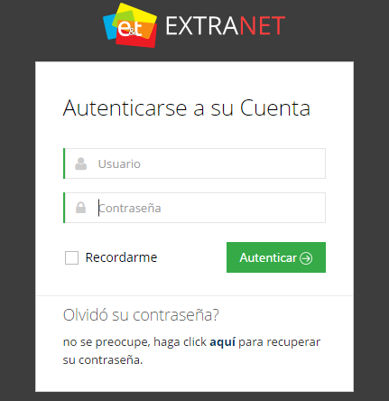
Imagen 1. Acceso al Sistema

4.1.1 Olvido de Contraseña

En caso de haber olvidado la contraseña de ingreso, se puede obtener una nueva dando clic en aquí que está ubicado en ¿Olvido la contraseña? Ver Imagen 2.
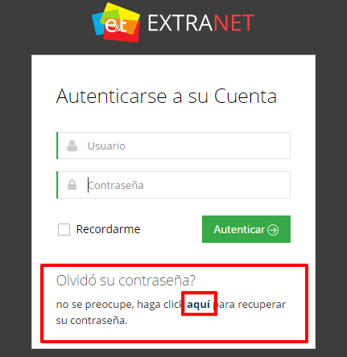
Imagen 2. Olvido de contraseña

Por ultimo se digita el nombre de usuario y el correo corporativo. Ver Imagen 3.
Si el Usuario y el Email coinsiden, se enviara un link al correo para restablecer la contraseña.
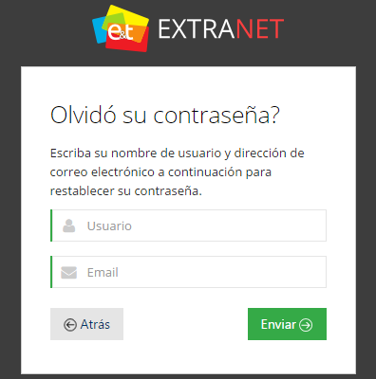
Imagen 3. Validar Usuario

MODULO GESTIÓN DE ARCHIVO

Para ingresar al módulo Gestión de Archivo, dar clic en Aplicaciones y seguidamente al módulo Archivo. Este módulo permite Crear, Editar, Parametrizar de manera centralizada, los expedientes de la entidad.
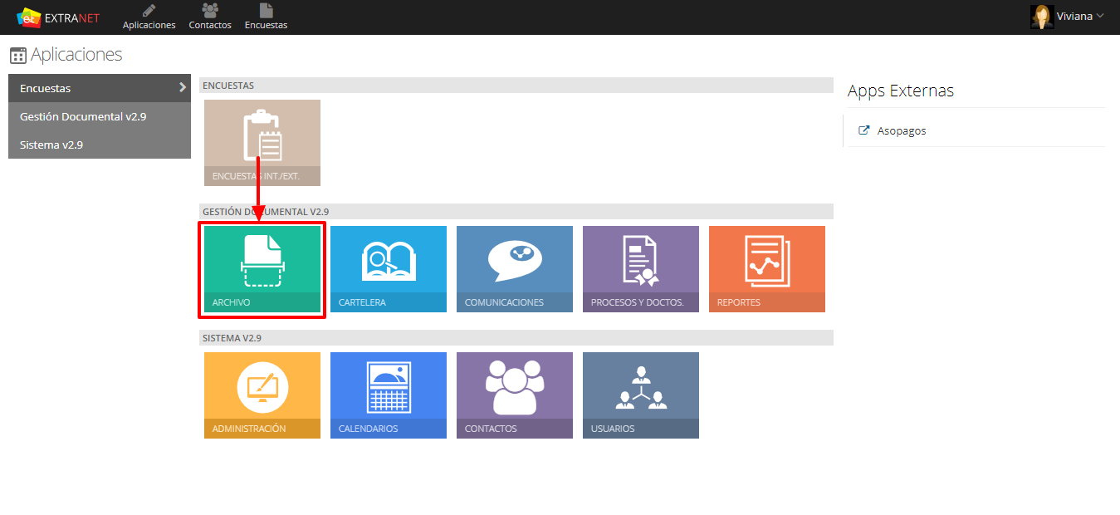
Imagen 4. Aplicaciones – Módulo Gestión de Archivo
Un Expediente es un Conjunto de tipos documentales que tratan de un mismo asunto o materia, producido a medida que se desarrollan los tramites. El expediente aporta una noción funcional y probatoria, da fe y debe ser conservado en su totalidad.
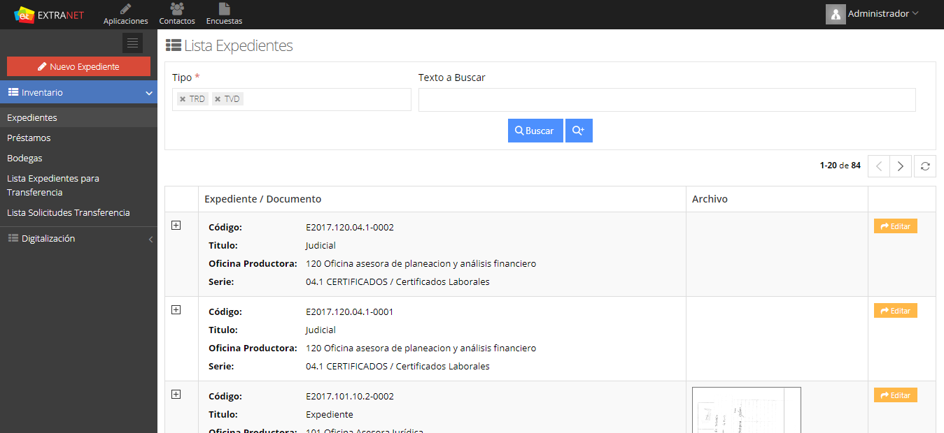
Imagen 5. Modulo Gestión de Archivo – Lista de Expedientes

4.1.3 Nuevo Expediente

Nuevo Expediente, está estructurado por dos pasos, en el paso Unidad Documental, están las opciones para elegir si el expediente que se creara es para una TRD o TVD, se selecciona la Oficina Productora y la Serie Documental del nuevo expediente.

Nota: Las oficinas productoras, series y subseries se visualizarán según configuración y permisos de cada usuario.

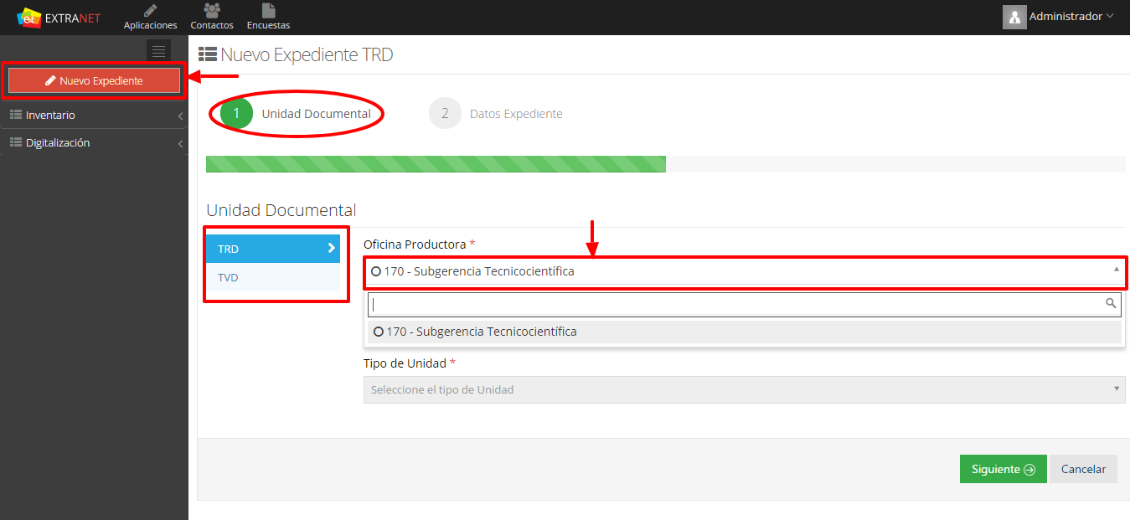
Imagen 6. Nuevo Expediente / Oficina Productora
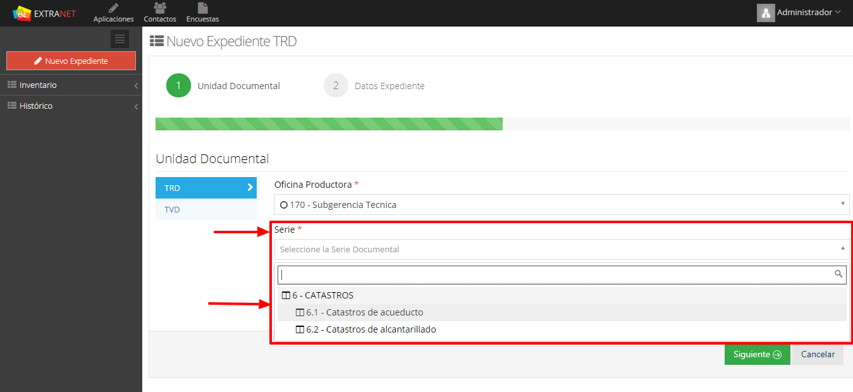
Imagen 7. Nuevo expediente / Serie

Si en Tipo de Unidad la serie es Unidad Simple, se habilitara un campo donde se tendra que seleccionar el Tipo Documental el cual manejara el expediente.

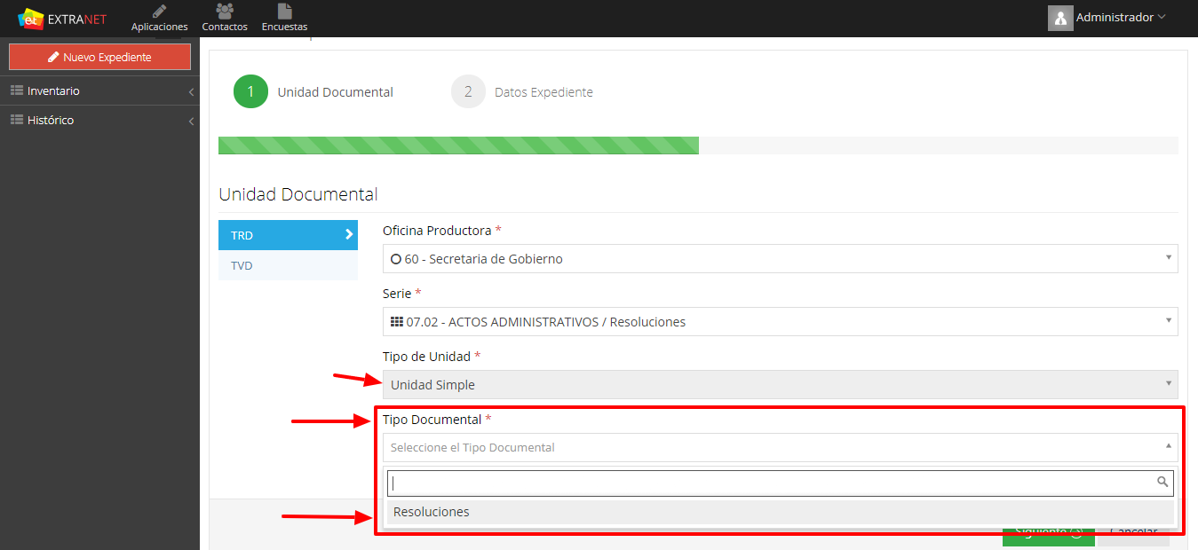
Imagen 8. Tipo Documental

En el segundo paso, Datos Expedientes, se debe seleccionar la Bodega (Se puede seleccionar una de las bodegas configuradas en el ítem 2.2.3 Bodega), es decir el sitio donde se guardará el expediente (si se selecciona alguna Bodega de archivo Central, se habilitará el campo Fecha Final del expediente), Año de creación del Expediente, Fecha inicial del Expediente (Fecha del primer documento que conformará el expediente), Frecuencia de Consulta y Titulo del Expediente. Si en el paso anterior en el campo “Serie” se seleccionó una serie que tiene parametrizados metadatos, se habilitara una sección “Metadatos” en el formulario para diligenciar dichos campos.
Por último, dar clic en Guardar.

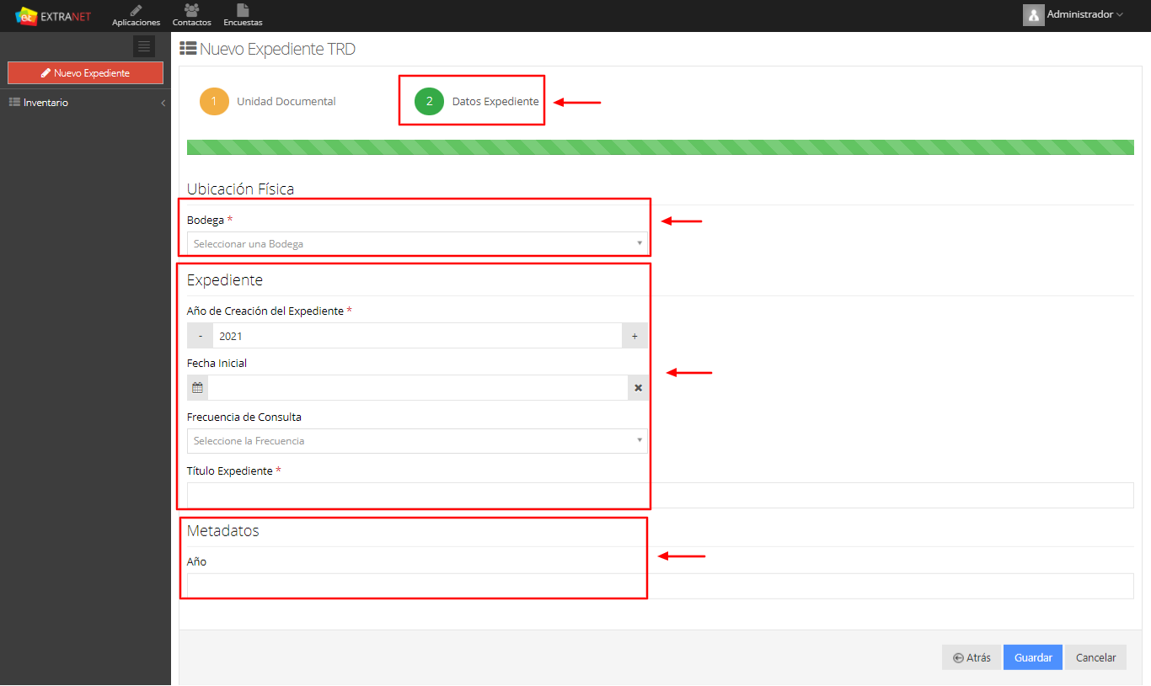
Imagen 9. Nuevo Expediente – Datos Expediente

    - Datos Básicos

Una vez se haya dado clic en Guardar, se visualiza toda la información con los datos básicos correspondientes al expediente creado, donde se podrá agregar o editar la Fecha final (por medio del botón acciones), Frecuencia de consulta, Título el Expediente y los Metadatos (Si aplica).
El sistema automáticamente asigna el código del Expediente. Éste código se compone del año de creación del expediente, código de la oficina productora seleccionada, serie y sub-serie documental seleccionada y consecutivo del expediente correspondiente a la serie y al año e creación.
Imagen 10. Código del Expediente
Nota: Los campos resaltados con color gris no pueden ser modificados, en el caso de haber cometido un error durante el proceso de creación del expediente con el diligenciamiento de uno de estos campos, el expediente debe ser eliminado.

Imagen 11. Datos básicos del Expediente
    - Documentos

La opción Documentos, permite crear los diferentes documentos que conforman el expediente, cargar el soporte digitalizado del mismo, permite seleccionar el tipo documental (aplica solo para expedientes complejos), el volumen (carpeta) en el que se encuentra ubicado, Metadatos (si el tipo documental seleccionado aplica metadatos), entre otros campos los cuales se detallan a continuación.
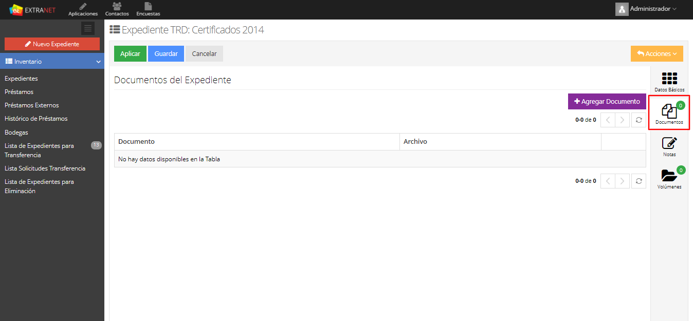
Imagen 12. Documentos Expediente
Dar clic en la opción para agregar el documento digital. En el primer paso, Datos Básicos, se debe ingresar el Nombre o asunto del nuevo documento, el tipo documental (aplica solo para expedientes complejos), el volumen (carpeta) en el que se encuentra ubicado el documento y la la tradición documental. Dar clic en Siguiente para continuar.

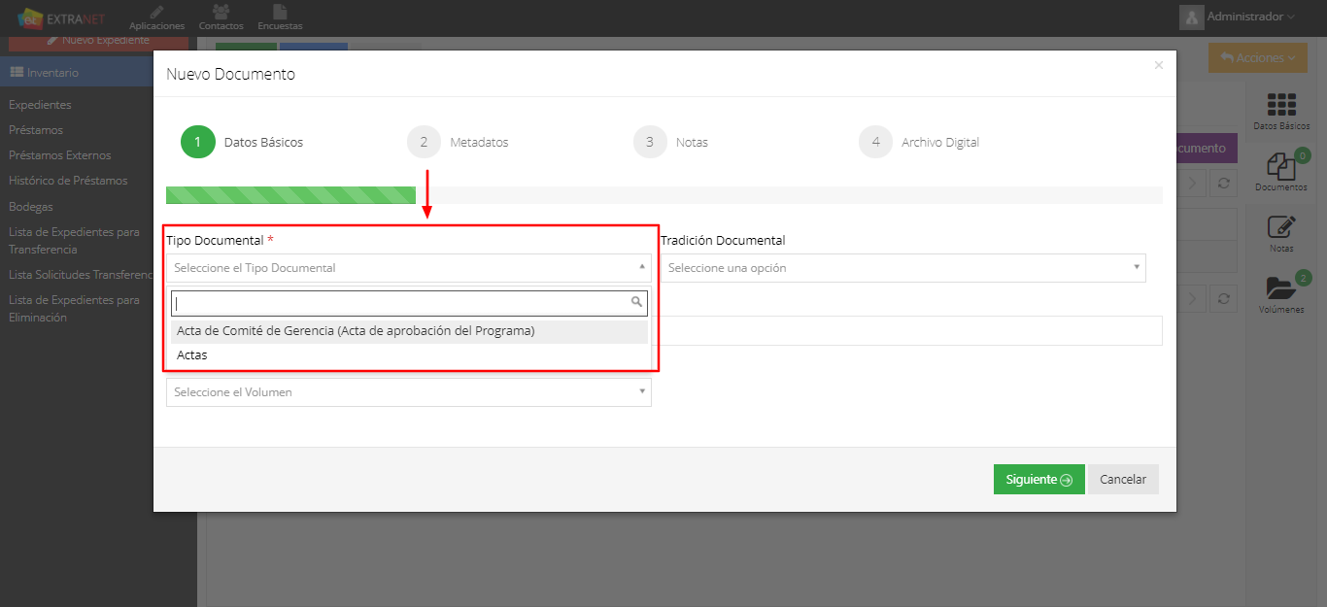
Imagen 13. Nuevo Documento - Datos Básicos – Tipo documental

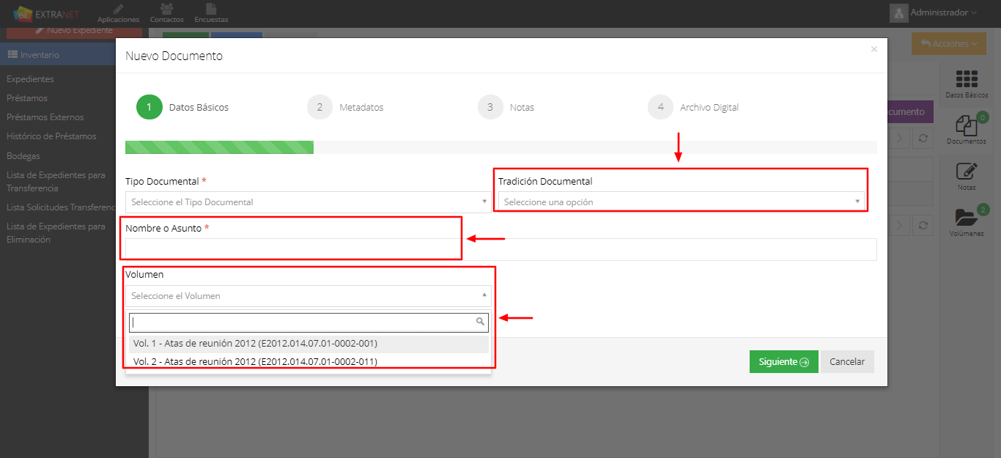
Imagen 14. Nuevo Documento - Datos Básicos
En Metadatos, se tendrá que ingresar los metadatos, si el tipo documental seleccionado previamente tiene configurados metadatos.

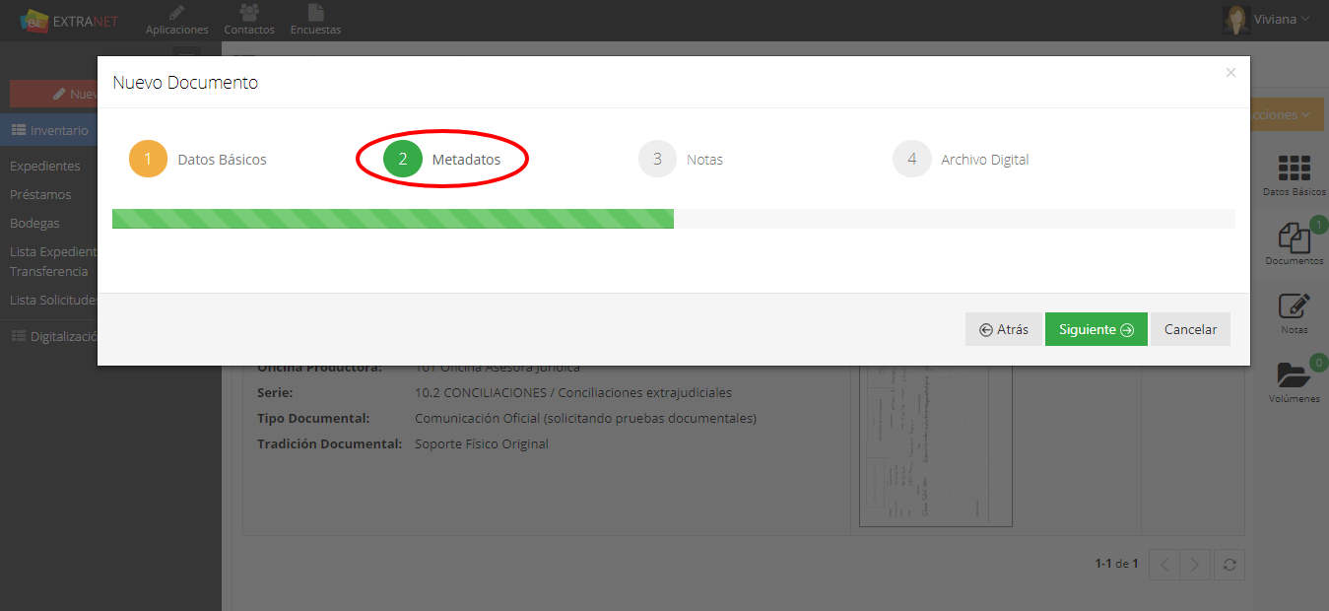
Imagen 15. Nuevo Documento – Sin Metadatos

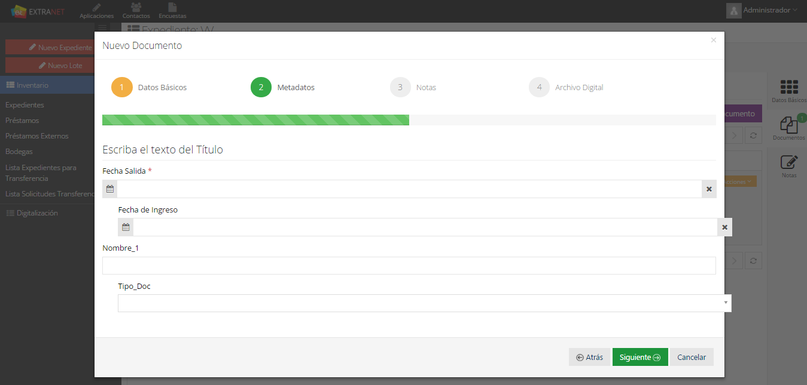
Imagen 16. Nuevo Documento- Con Metadatos

En Notas, se ingresa información como: Estado de Conservación, Características Físicas, Requerimientos Técnicos para Visualización y Otras Notas si se requiere.
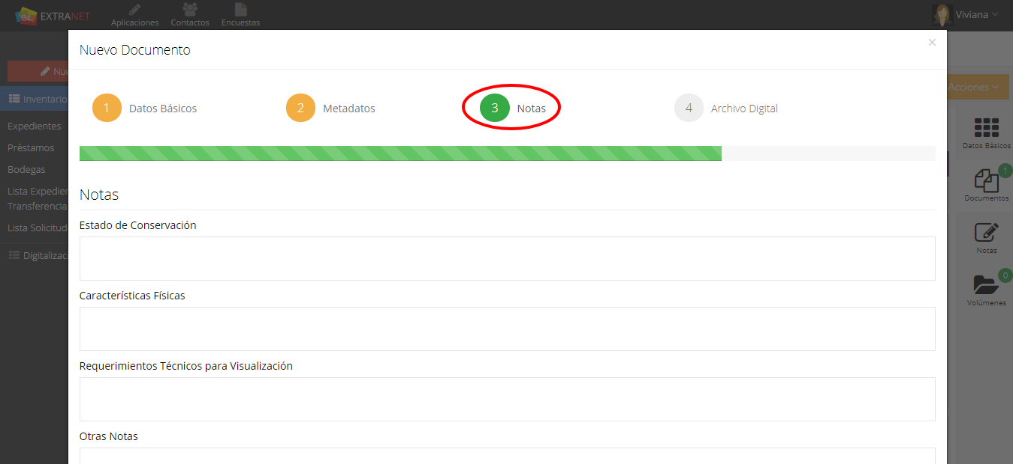
Imagen 17. Nuevo Documento – Notas

En Archivo Digital, se adjunta el archivo digital dando clic en Seleccionar.

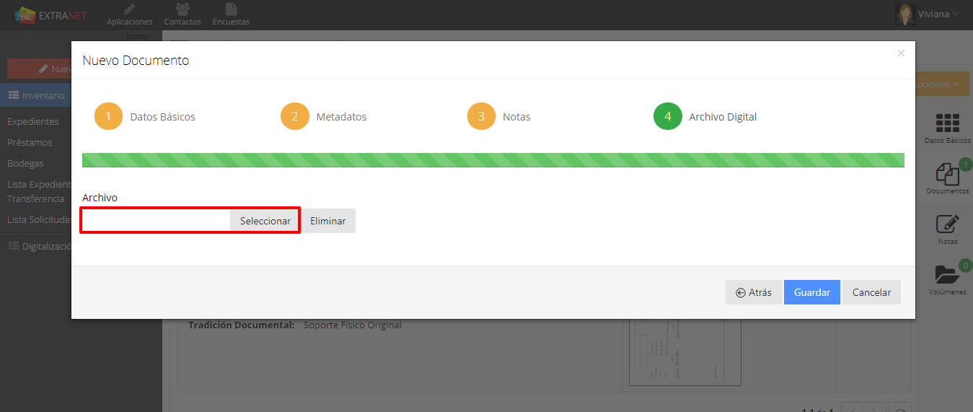
Imagen 18. Nuevo Documento - Archivo Digital

Una vez adjuntado el documento digital, se debe dar clic en Guardar para finalizar el proceso. Los documentos creados, se listan y observa una vista previa del documento, así como también la información ingresada.
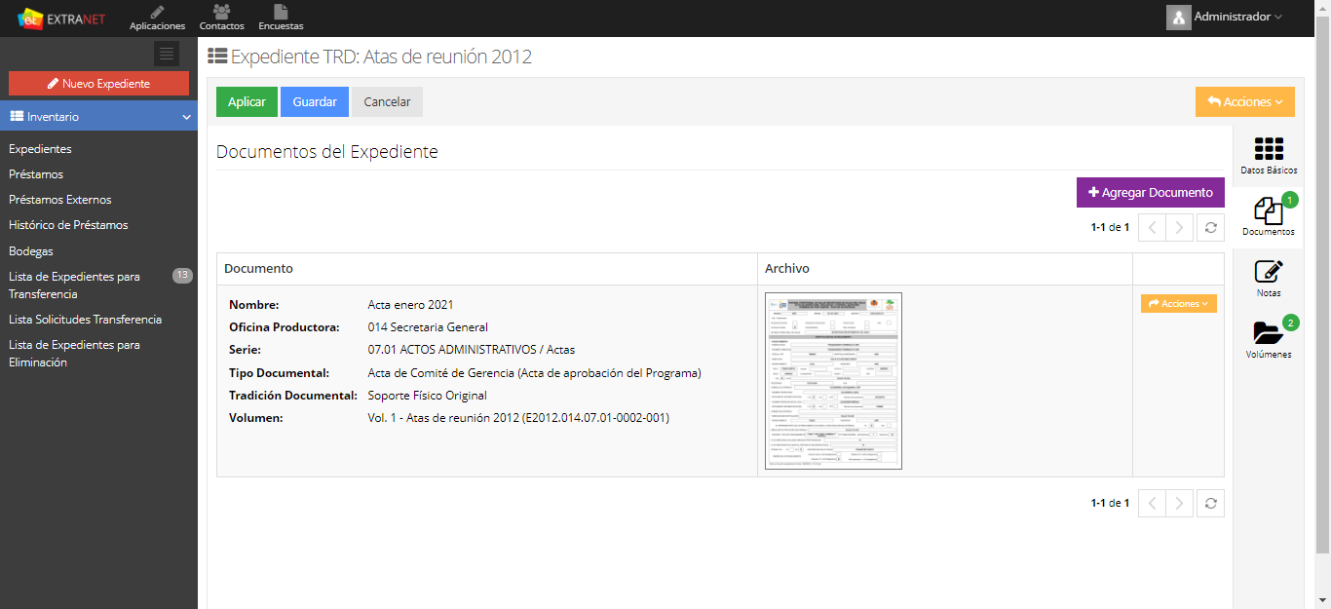
Imagen 19. Lista de Documentos del expediente

El botón Acciones de cada documento, permite: Editar información del documento, Editar Adjunto, Escaneo (permite digitalizar el documento directamente desde el sistema).

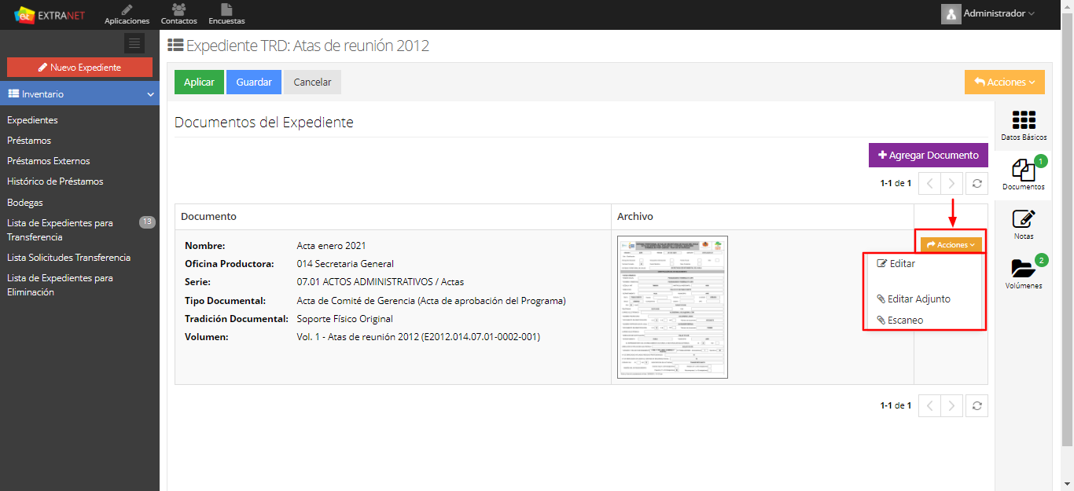
Imagen 20. Acciones – Documento

Al dar clic en la opción Editar, se visualiza una ventana emergente con la información del documento (Datos básicos, Metadatos, Notas), solo puede ser editado el nombre del documento.
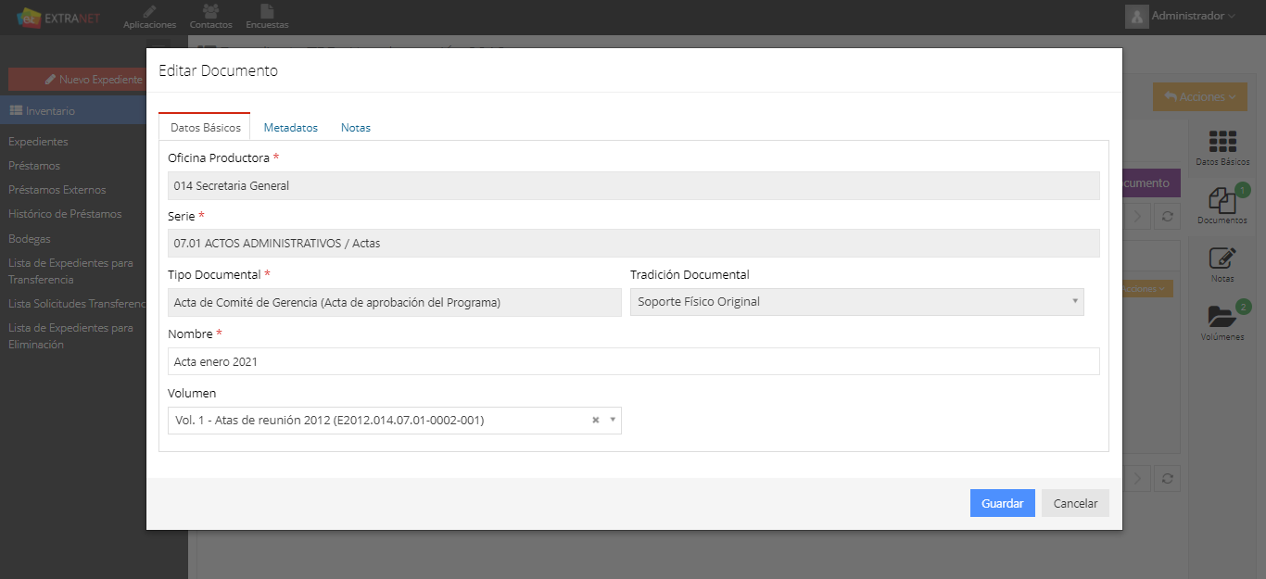
Imagen 21. Acciones - Editar Documento

Editar Adjunto, permite modificar el documento digital previamente cargado.
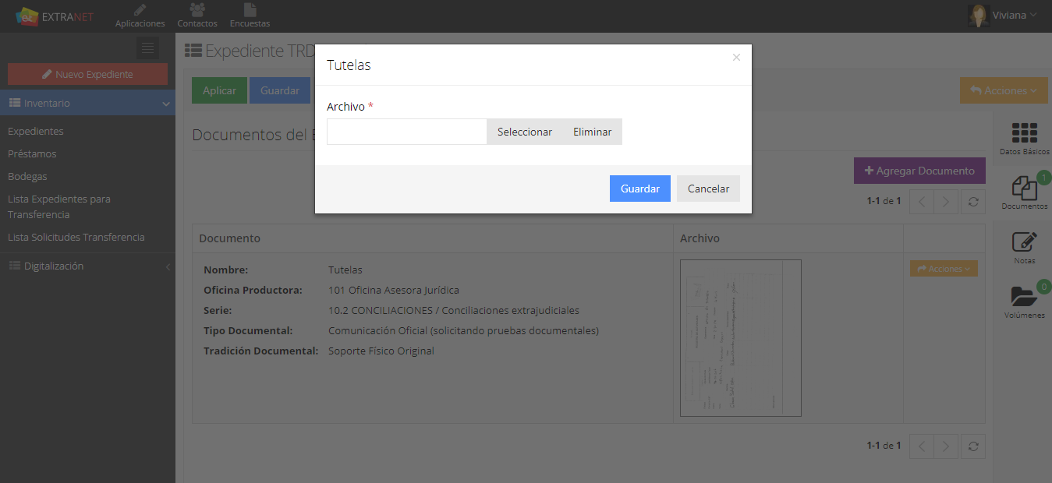
Imagen 22. Acciones - Editar Adjunto
La opción Escaneo, permite digitalizar directamente desde el sistema los documentos del expediente.
Imagen 23. Acciones – Escaneo

    - Notas

En Notas, se registran las observaciones o comentarios que se requieran hacer del expediente.

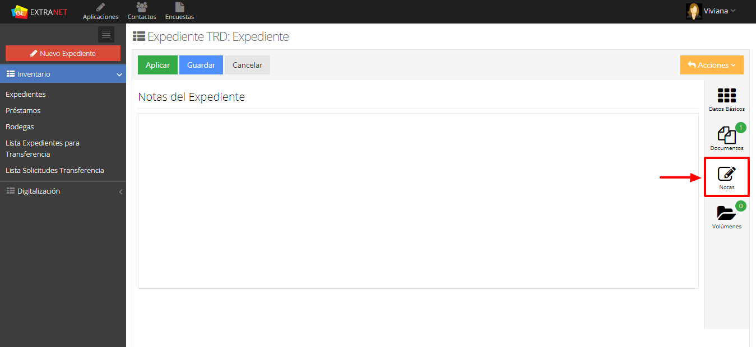
Imagen 24. Notas

    - Volúmenes

En Volúmenes se agregan las diferentes carpetas que debido al tamaño del expediente no es posible agregarlos en una sola. Adicionalmente permite seleccionar la ubicación en la bodega y la posición que ocupa dentro de la caja.

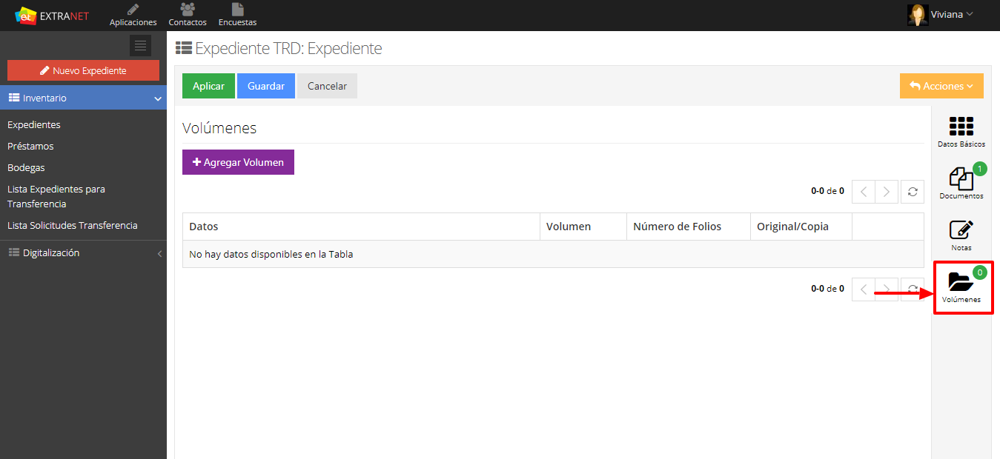
Imagen 25. Volúmenes
Para agregar un volumen, dar clic en el botón
Una vez se haya dado clic, se mostrará una ventana emergente en el cual se debe ingresar la información pertinente sobre el volumen que se agregará. Los campos Números de Folios y Rangos de Folios se encuentra como solo lectura; estos campos los calcula automáticamente el sistema con los datos ingresados en los campos “Folio Inicial” y “Folio Final” de la carpeta correspondiente al volumen.

El campo Volumen corresponde al número de carpeta del expediente, el campo Fecha Inicial corresponde a la fecha del primer documento de la carpeta, el campo Fecha Final corresponde a la fecha del último documento de la carpeta.

En el campo Unidad de conservación se debe indicar la manera en la que se conserva el expediente de manera física (Carpeta, Tomo u Otro). En el campo Soporte se debe seleccionar el soporte en físico del documento (papel, CD/DVD, etc)

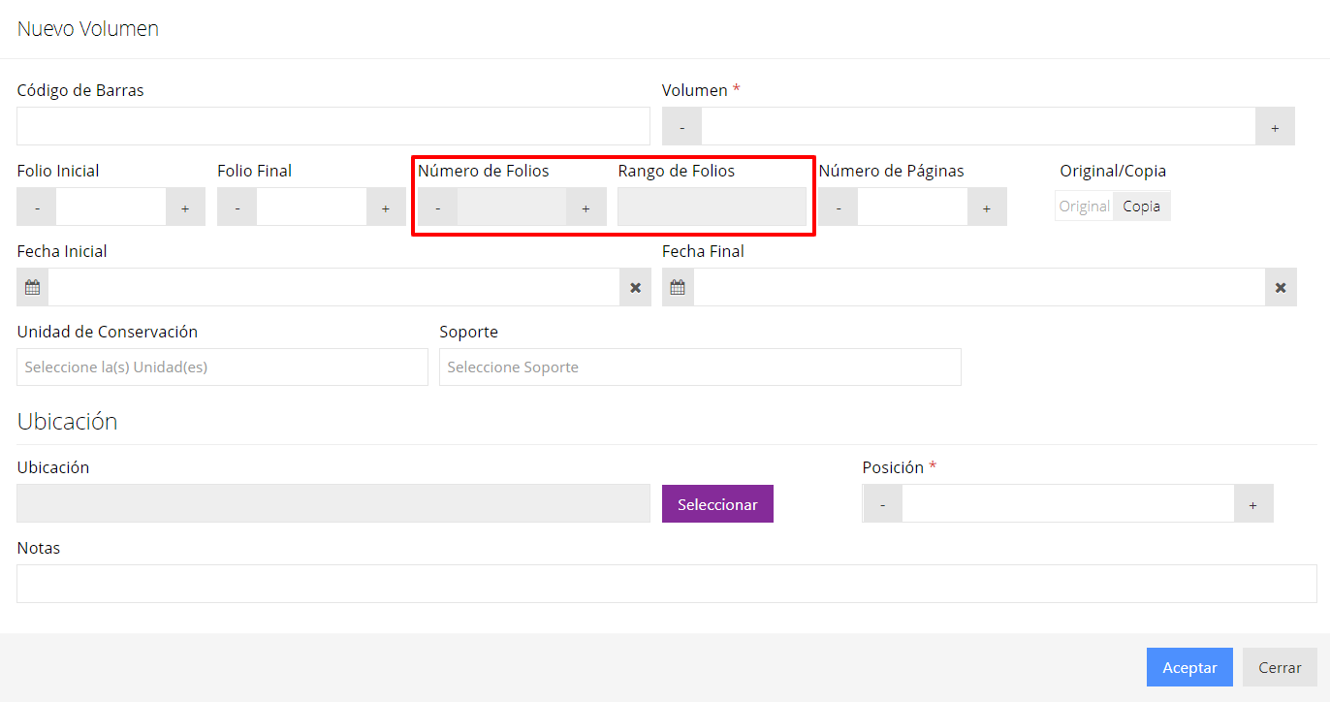
Imagen 26. Agregar Volumen
En el campo Ubicación, se debe hacer clic en el botón Seleccionar, posteriormente se abrirá una ventana emergente con las diferentes partes de bodega de la bodega seleccionada en el proceso de creación del expediente. Para escoger la ubicación, se debe hacer clic en el botón Seleccionar de la parte de bodega donde se encuentra la carpeta.
Luego de seleccionada la ubicación, en el campo Posición se debe indicar la posición de la carpeta en la caja seleccionada en la ubicación

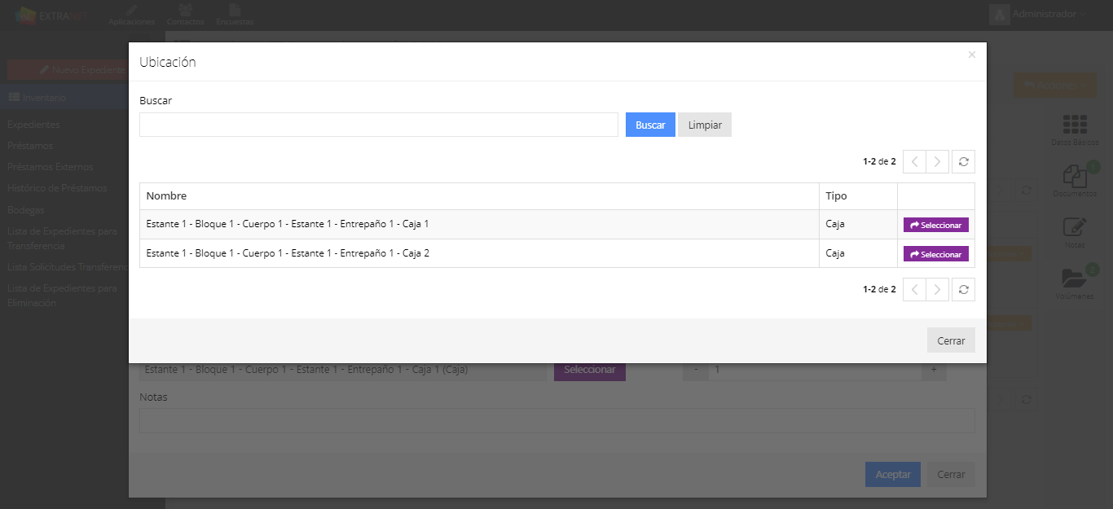
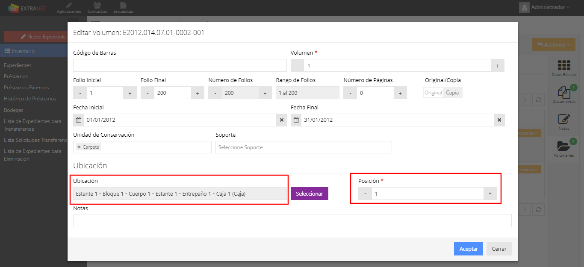
Imagen 27. Agregar Volumen – Seleccionar Ubicación

Un ves ingresada la información dar clic en Aceptar.
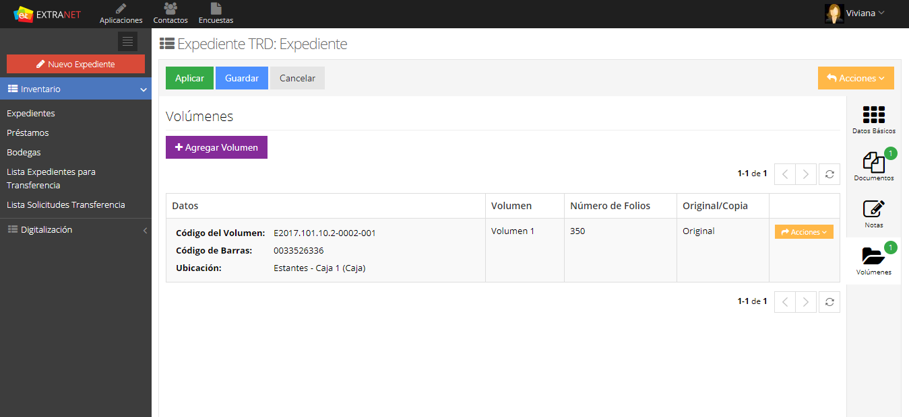
Imagen 28. Lista de Volúmenes (Carpetas)
El botón Acciones, permite Editar o Eliminar el Volumen.
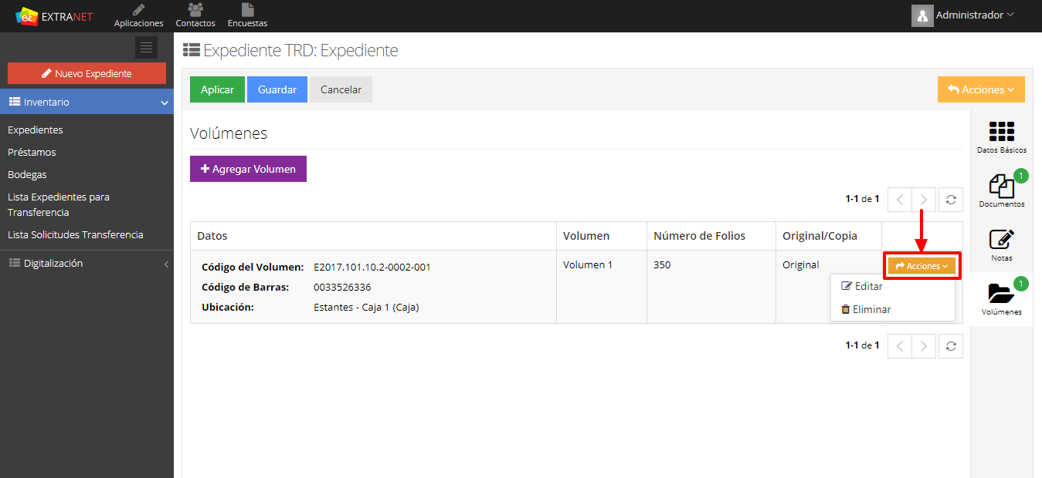
Imagen 29. Acciones – Volumen
    - Botón Acciones

En el botón Acciones, se visualiza las opciones de Imprimir Rotulo y Establecer Fecha Final
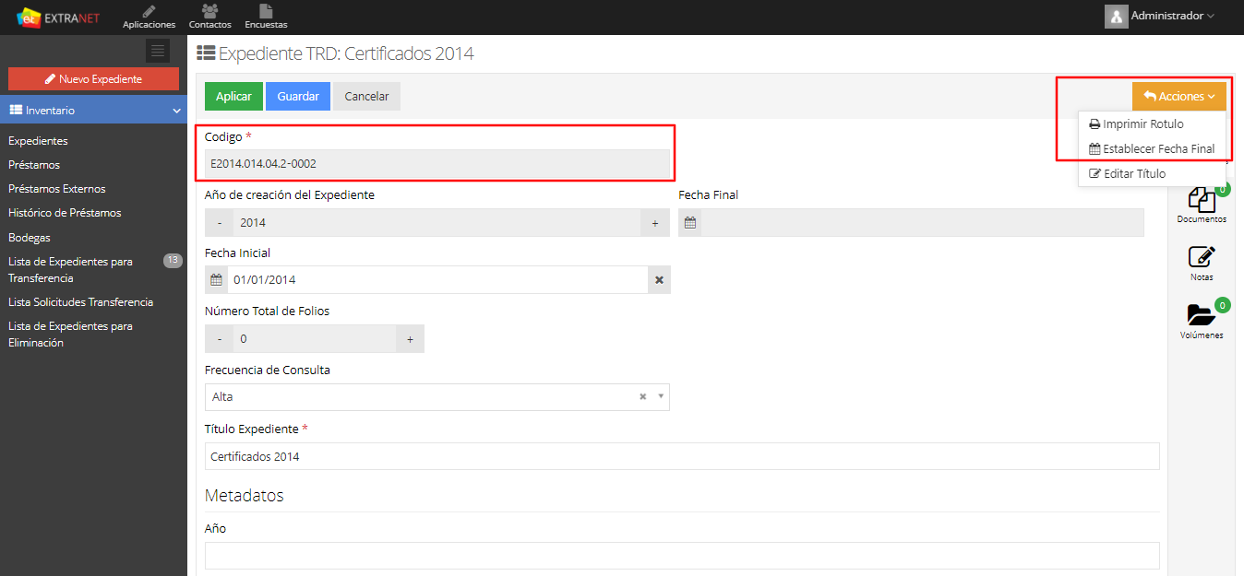
Imagen 30. código del expediente
En Imprimir Rotulo, permite imprimir el rotulo del expediente.

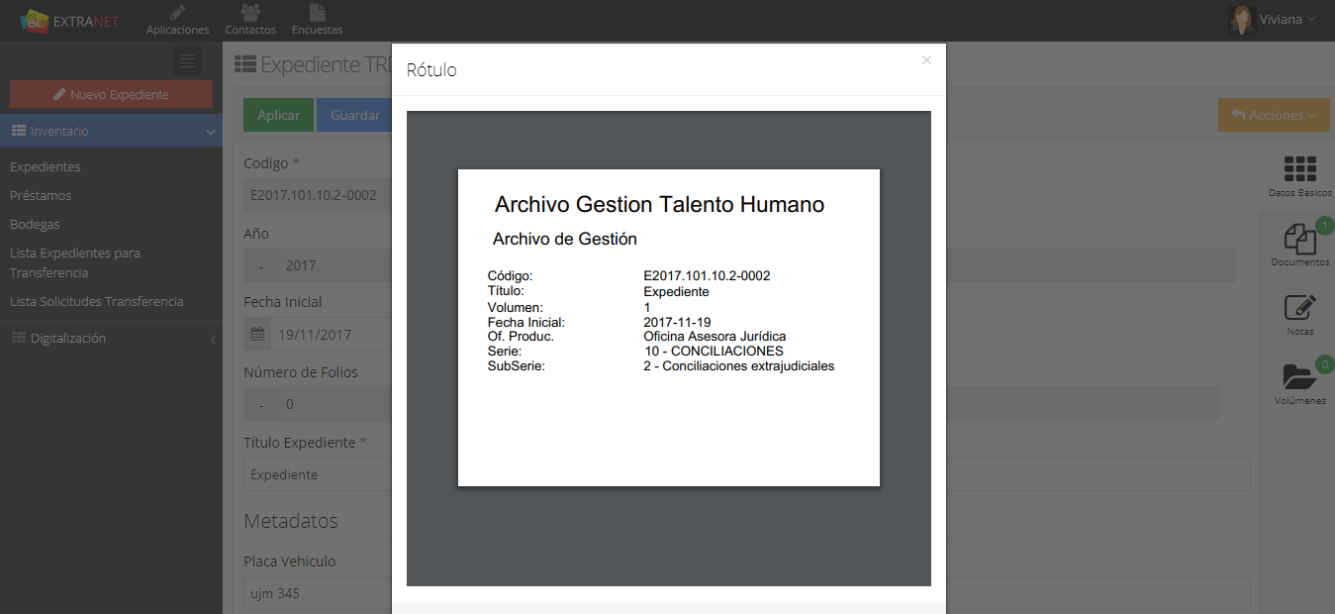
Imagen 31. Imprimir rotulo

En Establecer Fecha Final, permite ingresar la Fecha Final en que se cierra el expediente (fecha del último documento del Expediente) y se visualiza el Numero de Folios, el cual se calcula automáticamente con la cantidad de folios ingresados en los volúmenes del expediente

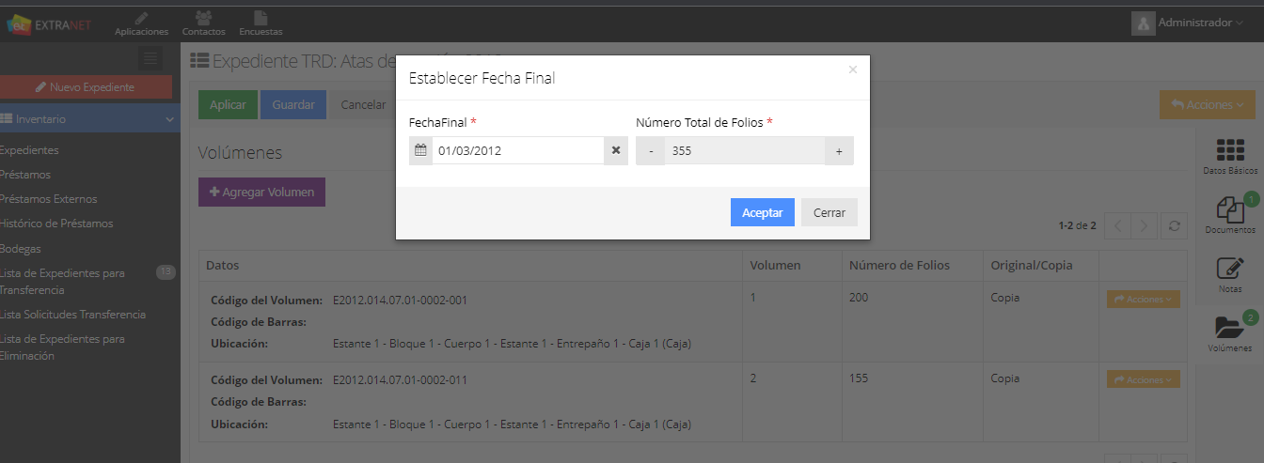
Imagen 32. Establecer fecha final

Inventario

En Inventario, se encuentra los expedientes creados, la opción de préstamos, se crean las bodegas, la lista de expedientes para transferencia y la lista de solicitudes para transferencia.
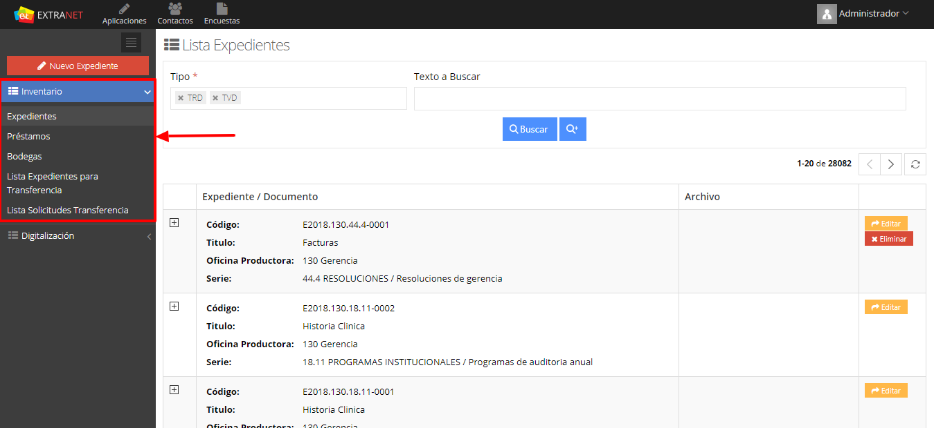
Imagen 33. Inventario

Expedientes

En Expedientes, se visualiza la lista de expedientes creados, donde se puede filtrar o buscar ya sea por Tipo o Texto; si se desea un filtro o búsqueda más avanzada se debe dar clic en el icono , donde se habilitará más opciones de búsqueda como Oficina Productora, Serie, Tipo Documental y Bodega.

Al dar clic en “Editar”, se habilita las opciones para editar el registro, como los datos básicos, documentos y las notas.

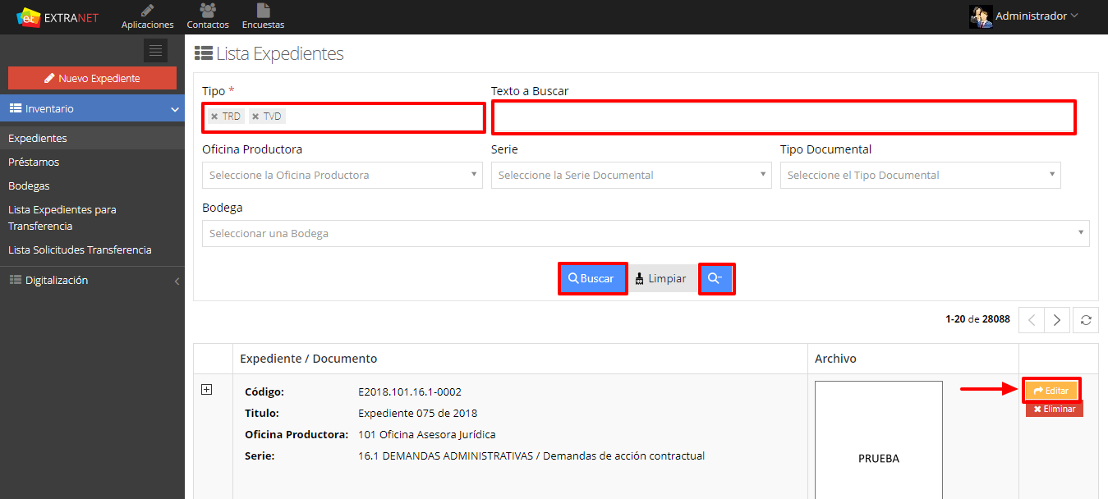
Imagen 34. Lista Expediente

La edición del expediente se explica en el ítem 2.1 Nuevo Expediente.

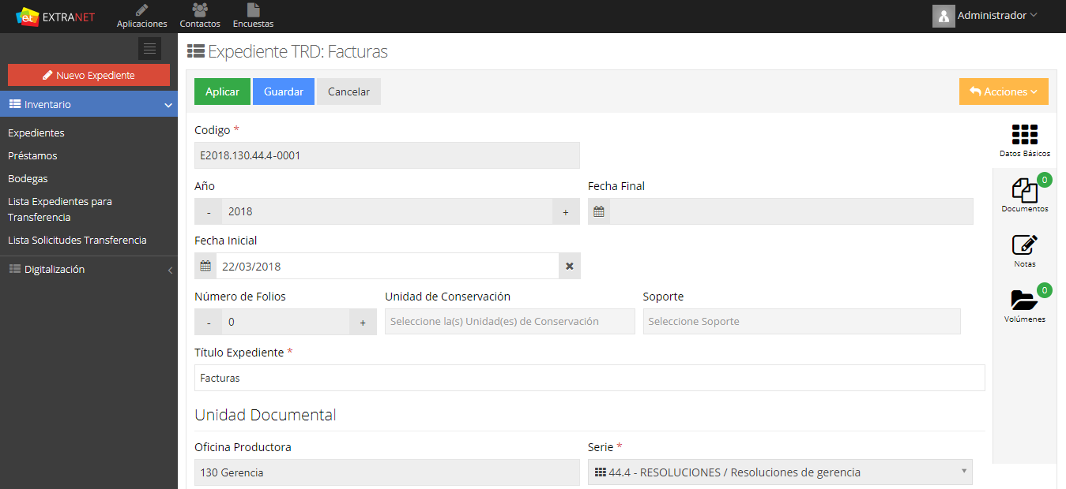
Imagen 35. Editar Expediente – Datos Básico
Para eliminar el expediente dar clic en el botón Eliminar. Solo los expedientes que se encuentren Gestión pueden ser eliminados.
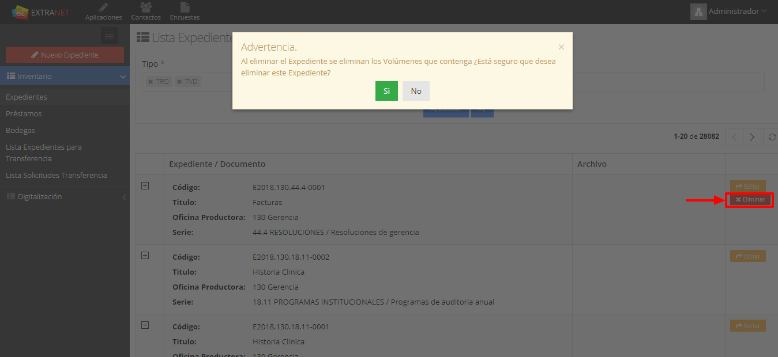
Imagen 36. Eliminar Expediente

Prestamos

En Prestamos, se visualizan y se agregan los registros de los préstamos de documentos. Permite realizar búsqueda de préstamos por Código.

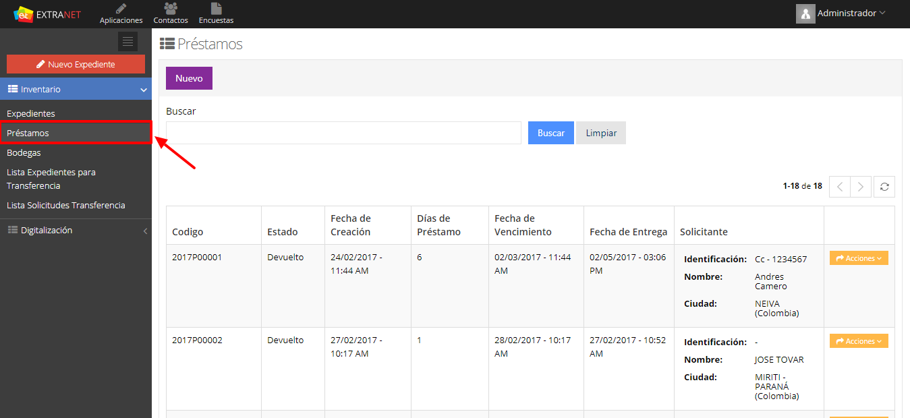
Imagen 37. Prestamos

Para agregar un nuevo préstamo, dar clic en Nuevo, seguidamente se mostrará una ventana emergente solicitando información del préstamo.
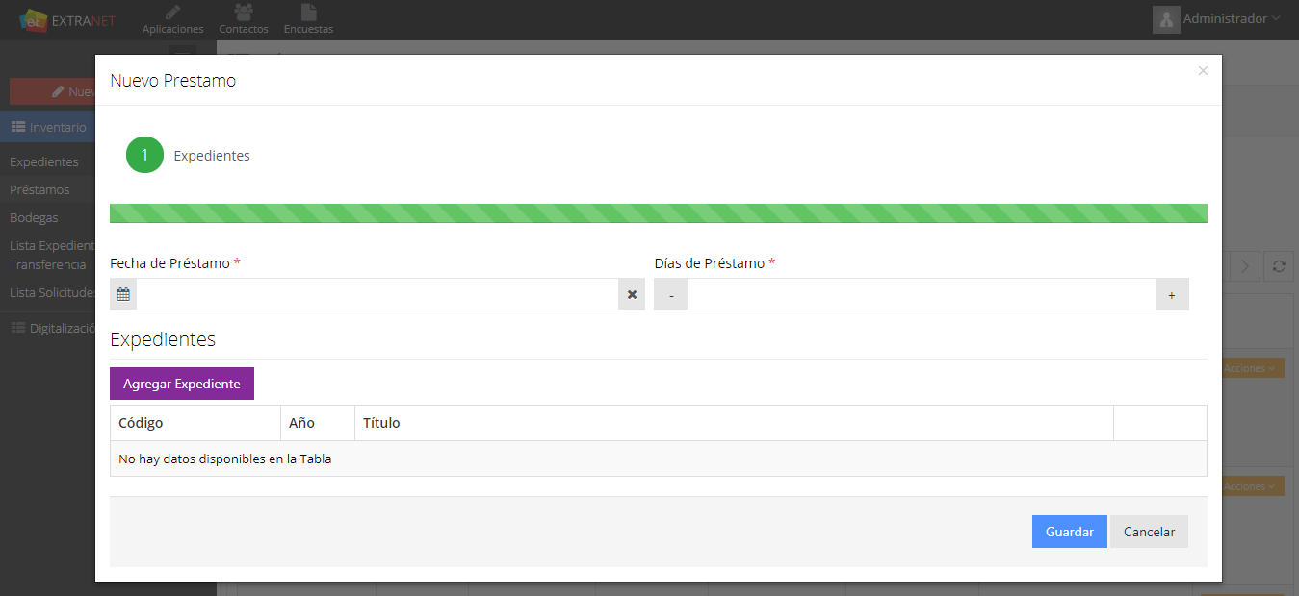
Imagen 38. Nuevo Préstamo
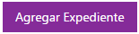
En fecha de préstamo, seleccionar la fecha del préstamo, en Días de préstamo, seleccionar la cantidad de días que se prestara el expediente.
Dar clic en , para agregar el o los expedientes a prestar, en Bodega, seleccionar la bodega en la cual se encuentra el expediente a solicitar prestado; Una vez se encuentre el expediente que se prestara, dar clic en Seleccionar.

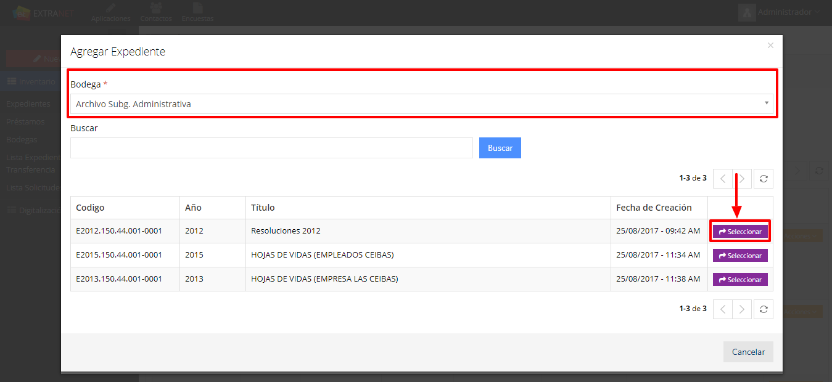
Imagen 39. Agregar Expediente
Una vez seleccionado los Expedientes a prestar, dar clic en Guardar.
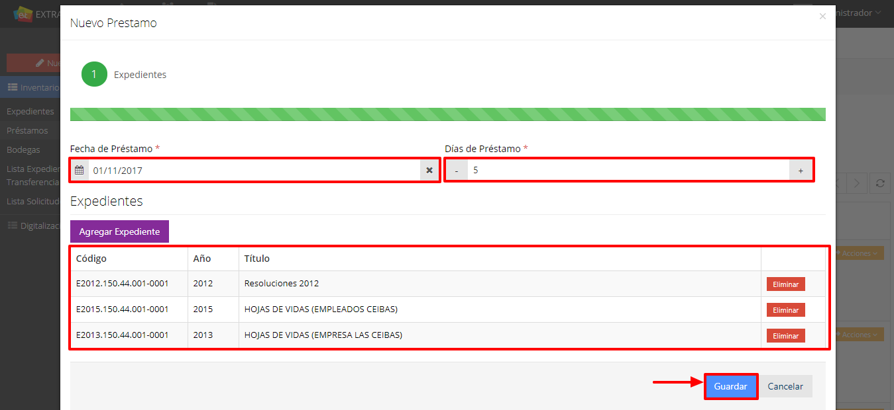
Imagen 40. Nuevo préstamo
Una vez creado el préstamo, el botón Acciones permite Editar el préstamo y devolver el mismo.
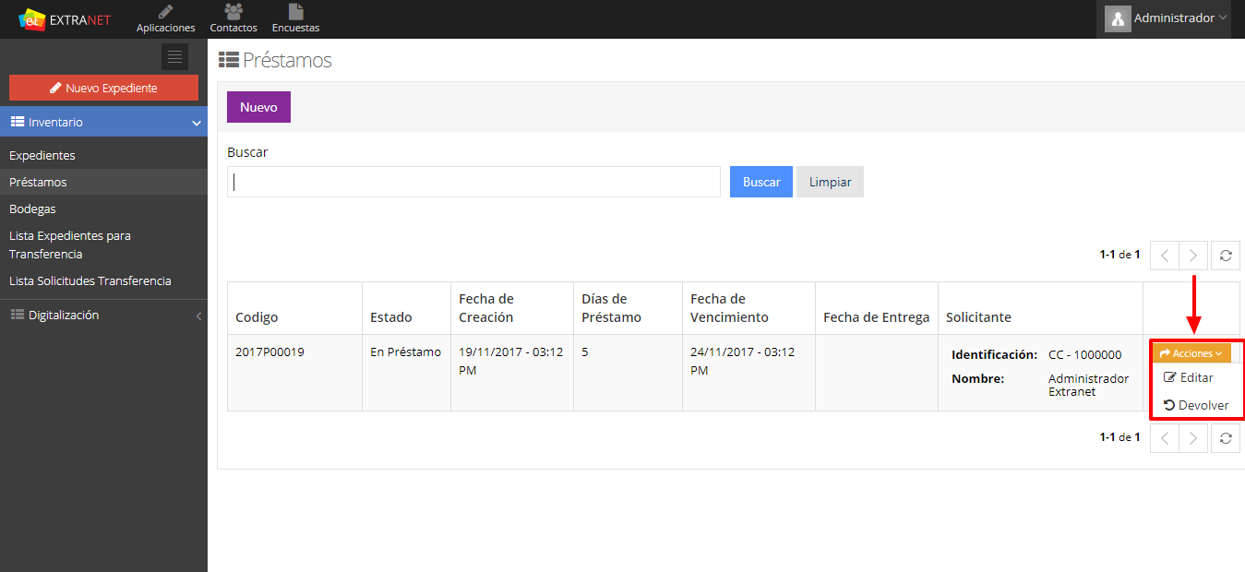
Imagen 41. Préstamos Externos – Acciones

Al dar clic en Editar, se visualiza una ventana la cual permite editar los datos generales del préstamo.

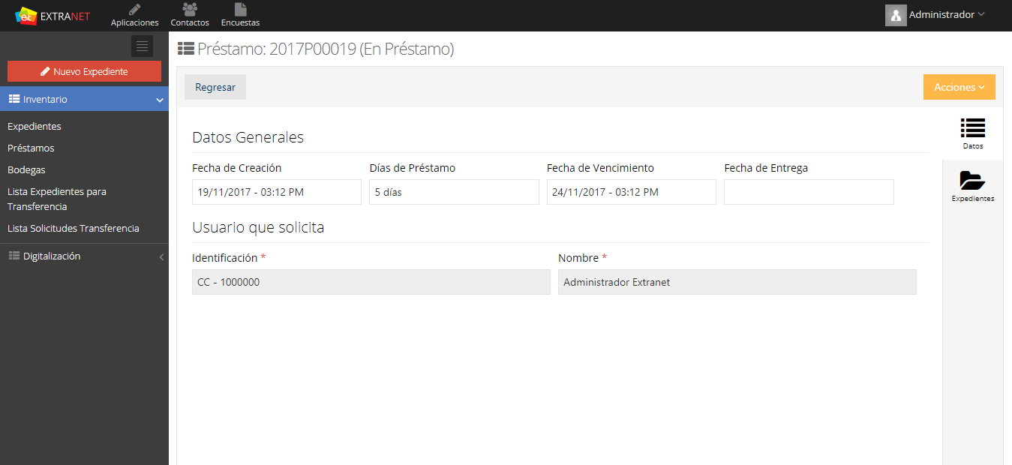
Imagen 42. Editar préstamo
El botón Acciones, permite realizar la devolución del préstamo. Dando clic en Devolver Préstamo, se visualizará una ventana emergente donde se visualizará un mensaje de confirmación.

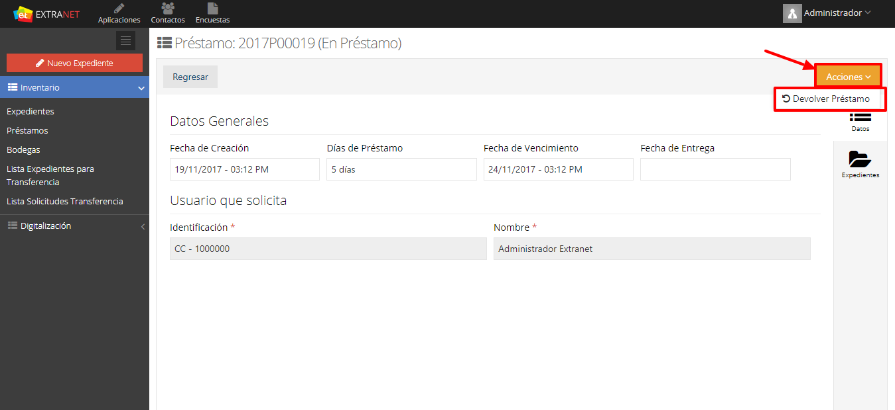
Imagen 43. Botón acciones

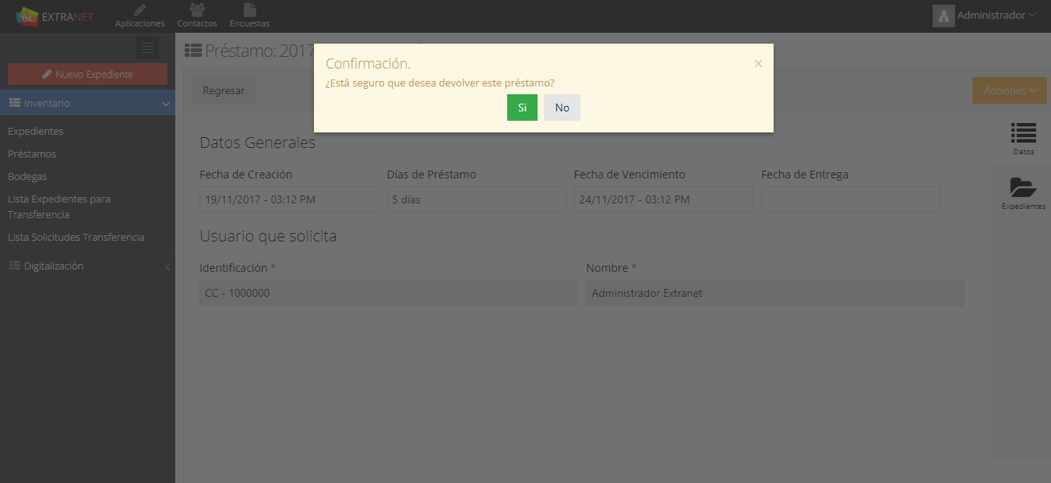
Imagen 44. Devolver préstamo

En Expedientes, se visualiza los expedientes a prestar.

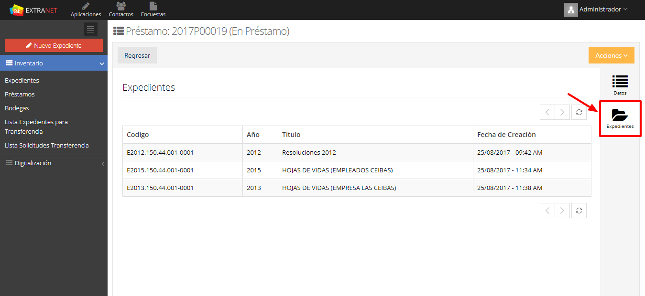
Imagen 45. Expedientes

La opción Devolver, de la bandeja de préstamos, permite realizar la devolución del préstamo. Ver imagen
Igualmente se visualizará un mensaje de confirmación de la devolución como en la
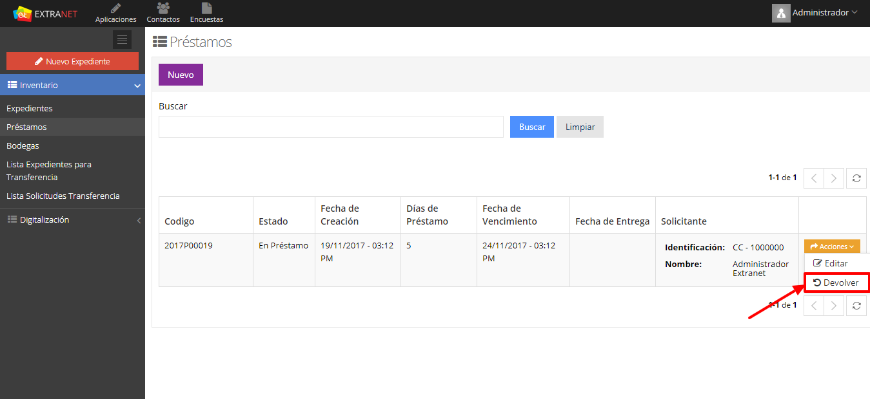
Imagen 46. Devolver préstamo
Al realizar la devolución del préstamo, se registra la fecha y hora de entrega del expediente.

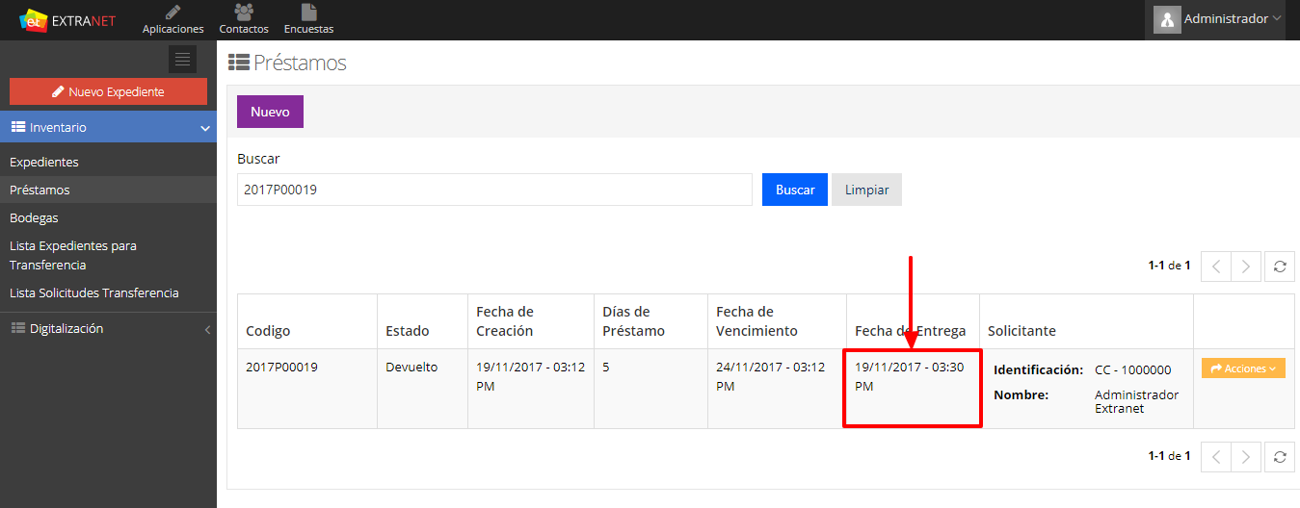
Imagen 47. Fecha de entrega

Bodegas

En Bodegas, se crean las diferentes bodegas existentes en el archivo, ya sean bodegas de gestión, Central o Histórico. Permite visualizar las que ya están creadas permitiendo a su vez editarlas o eliminarlas.

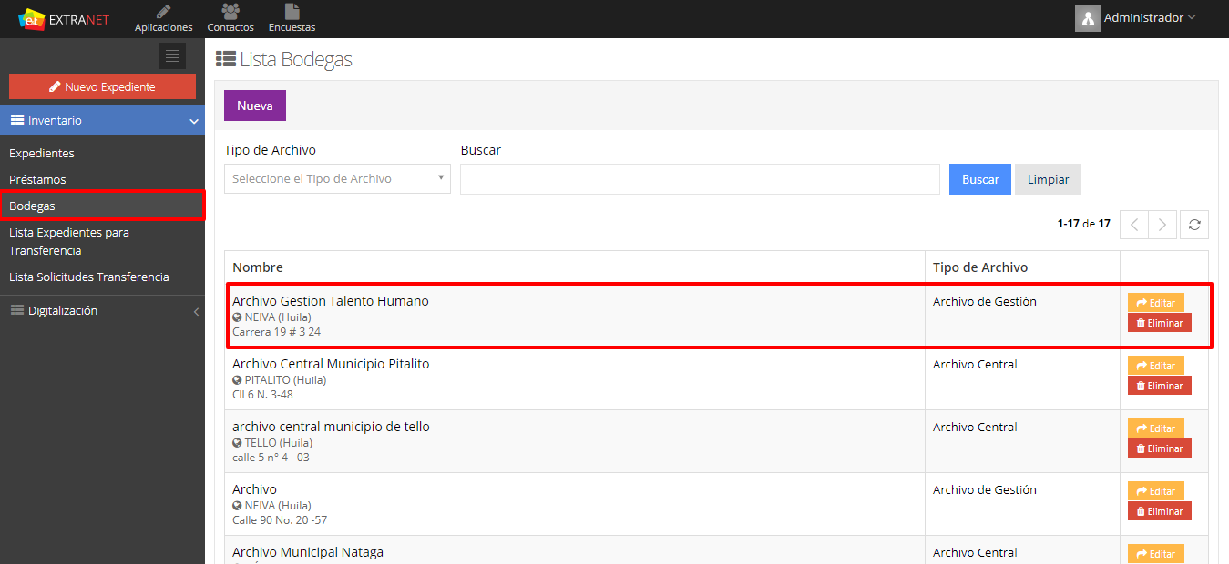
Imagen 48. Lista Bodegas
En la parte superior se ubica un buscador ya sea por Tipo de Archivo o nombre de la bodega, que permite facilitar la consulta.

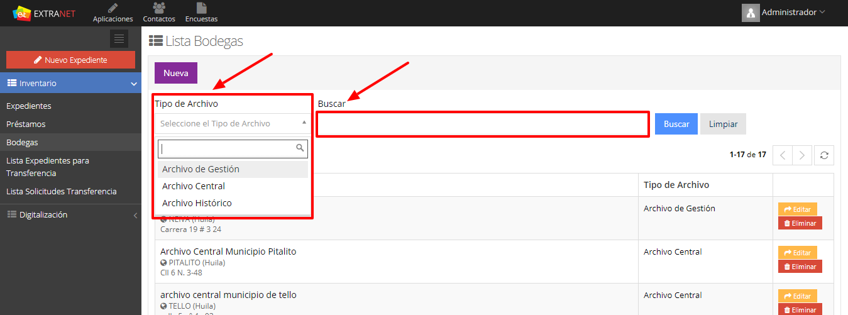
Imagen 49. Lista bodegas

Para crear una nueva bodega dar clic en Nueva, se visualizará una ventana emergente donde se tendrá que llenar los diferentes datos, según la estructura de la bodega física de la entidad. Se debe Ingresar el Nombre de la Bodega, Tipo de Archivo (Archivo de Gestión, Central, Histórico), Ciudad y Dirección. Por último, dar clic en Aceptar.

Imagen 50. Nueva Bodega
Para editar una bodega, dar clic en Editar, se visualizará un formulario de la estructura de dicha bodega donde se podrá editar la información.
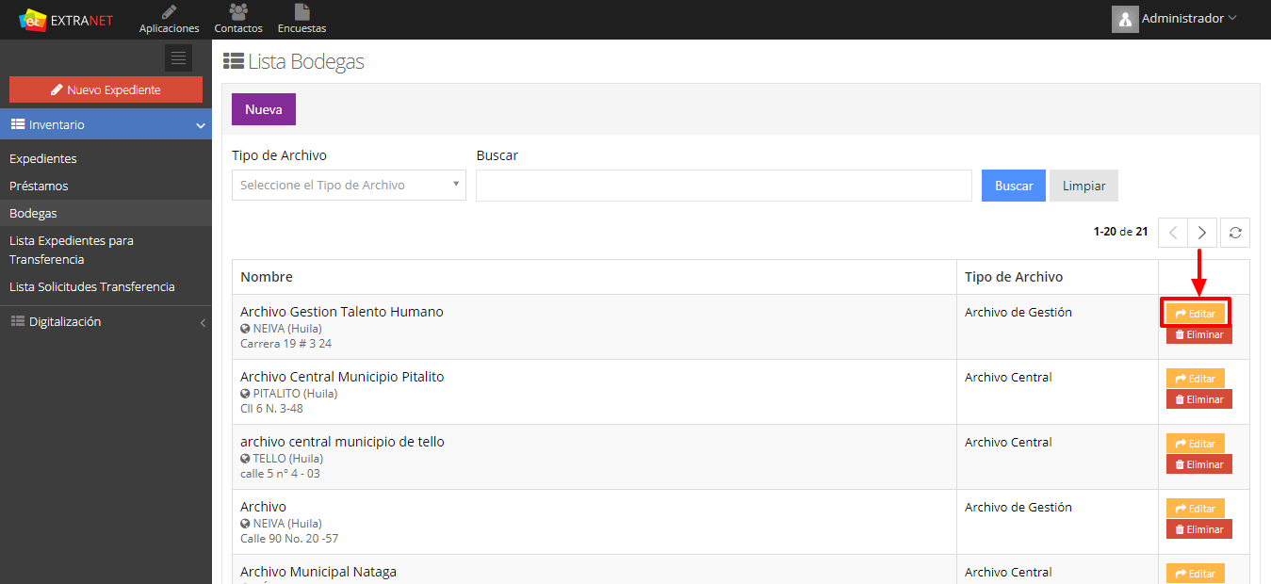
Imagen 51. Editar Bodega

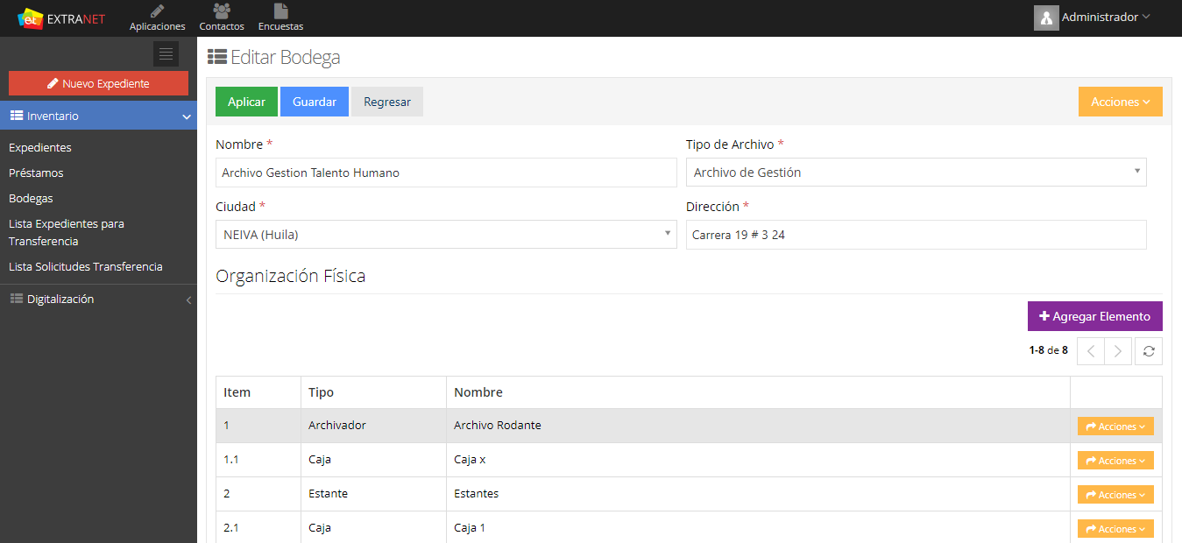
Imagen 52. Editar Bodega

El botón Agregar Elemento, permite crear los diferentes tipos de estantería (Estantería fija, Rodante, Archivador), según corresponda.
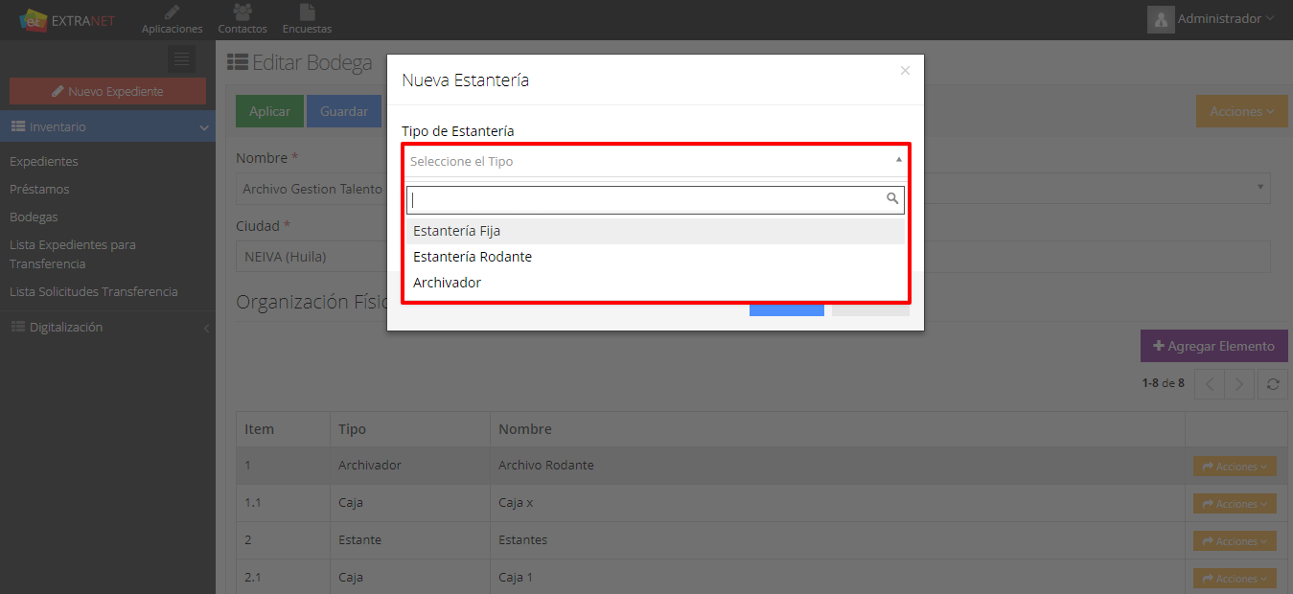
Imagen 53. Nueva Estantería

A manera de ejemplo se creará un tipo de estantería fija.

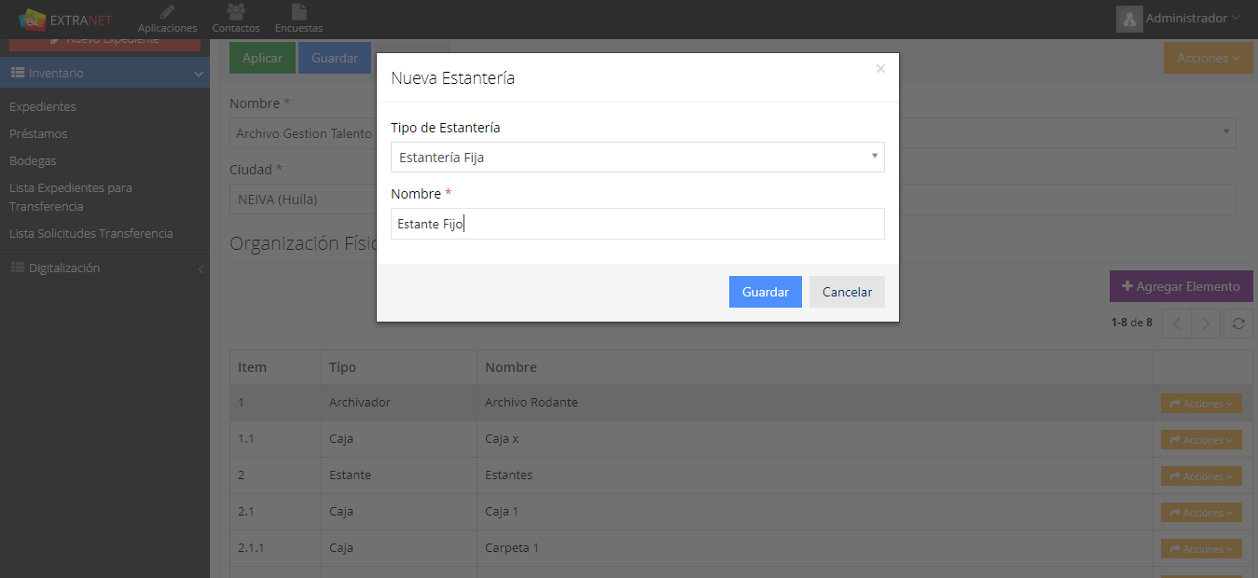
Imagen 54. Estantería fija

Una vez creada la Estantería, el botón Acciones, permite Editar, Agregar Estante, imprimir rotulo de la Estantería y eliminar el elemento creado.
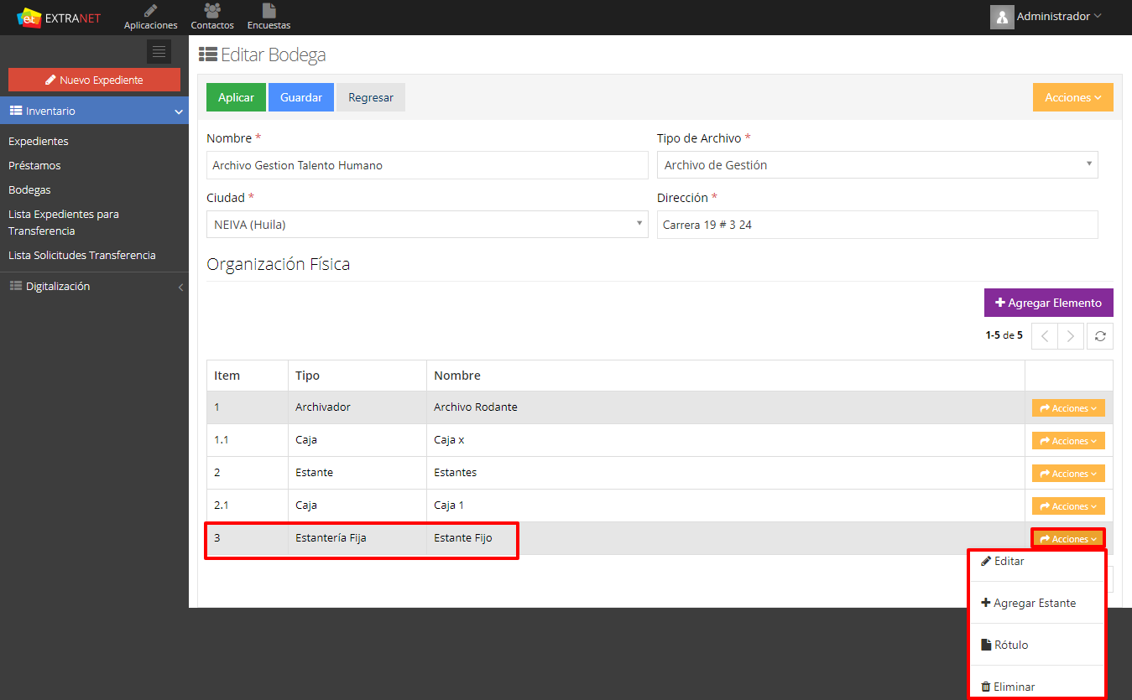
Imagen 55. Editar Bodega – Acciones

Al dar clic en Editar, se visualiza una ventana emergente donde, se podrá editar solo el Nombre del estante creado.

Imagen 56. Editar estantería
Al dar clic en Agregar Estante, se visualiza una ventana emergente, la cual permite agregar el elemento (dependiendo el tipo de estantería seleccionado). Si el elemento a crear depende de otro elemento se debe seleccionar el padre, de lo contrario solo se asigna un nombre y da clic en Guardar.

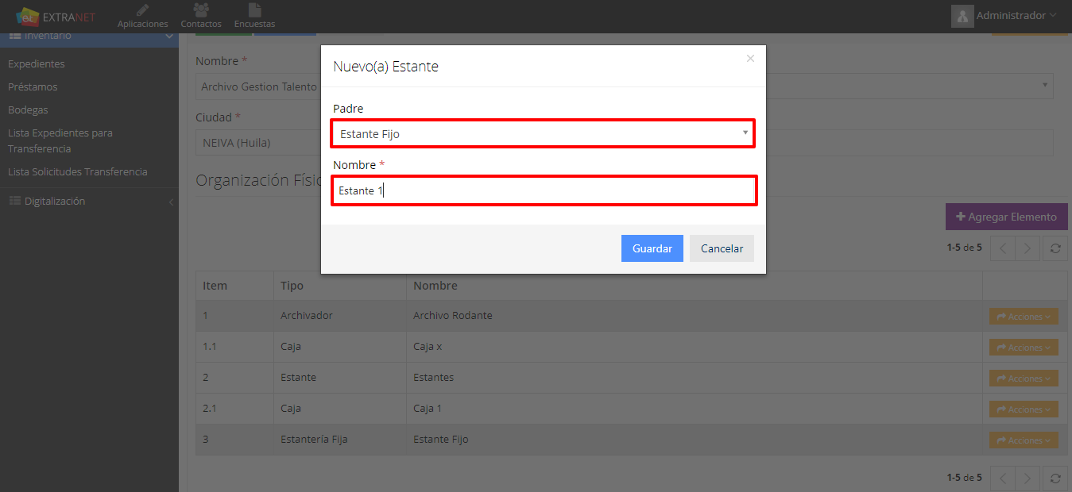
Imagen 57. Editar Bodega – Agregar

A manera de ejemplo se crea un Estante llamado Estante 1.
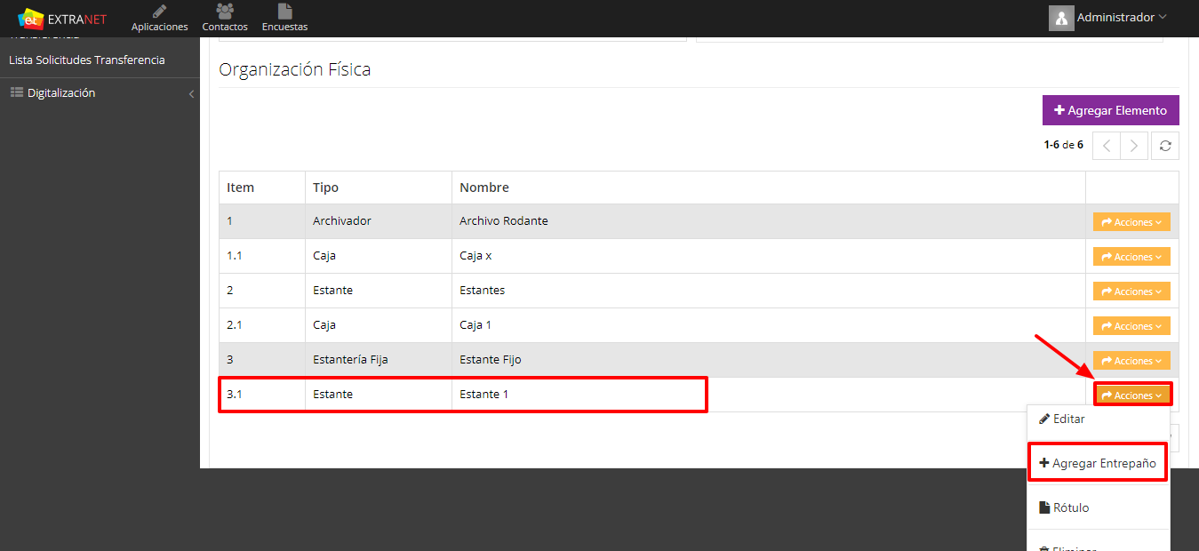
Imagen 58. Agregar Entrepaño
Una vez creado el estante, en el botón Acciones, aparece la opción para Agregar Entrepaño (es de recalcar que, dependiendo la estantería seleccionada, así mismo son las opciones de agregar los elementos).
Una vez agregado el Entrepaño, se habilita la opción para agregar caja.
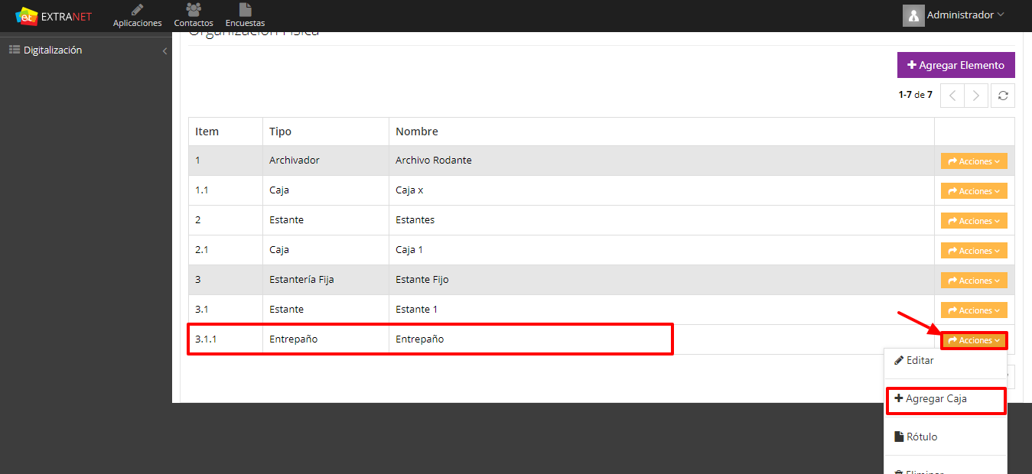
Imagen 59. Agregar caja
Una vez agregada la caja, terminaría la secuencia estipulada para el tipo de estantería fija.

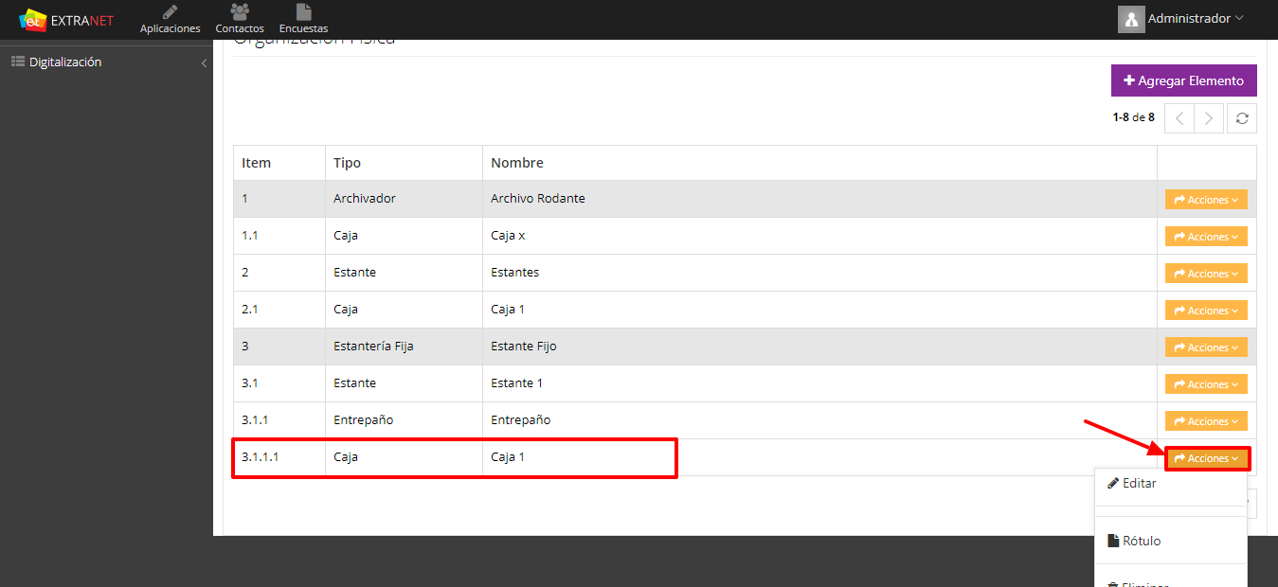
Imagen 60. Caja
Al dar clic en Rotulo, se visualiza el rotulo de señalización estipulado, configurado previamente para las diferentes estanterías.
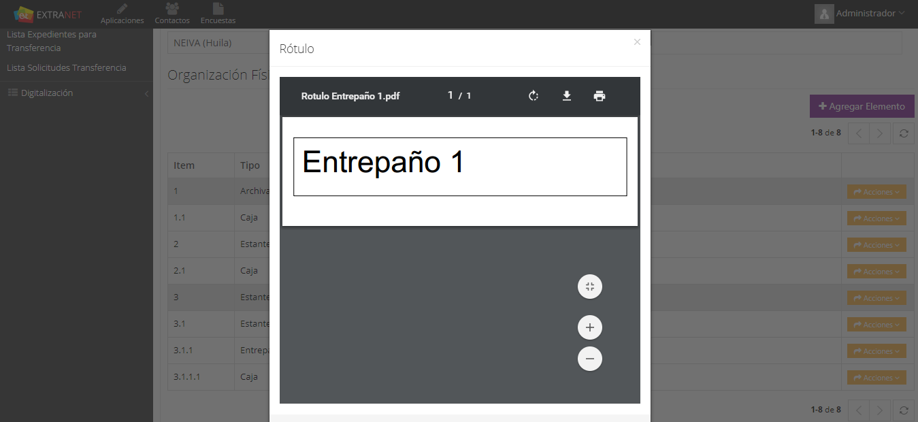
Imagen 61. Rotulo

La opción de eliminar permite eliminar el elemento, si el elemento a eliminar tiene expedientes asociados, el sistema no permitirá eliminar dicho elemento.

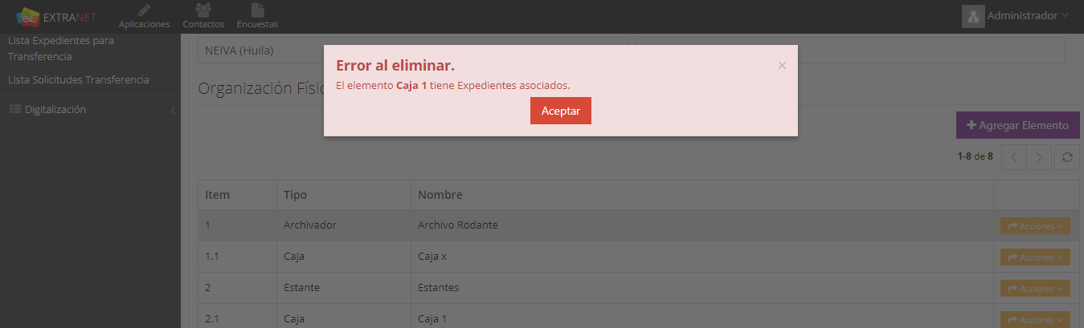
Imagen 62. Eliminar elemento

El botón Eliminar, de la bandeja de bodegas, permite eliminar la bodega, si la bodega a eliminar contiene Expedientes, el sistema no permitirá eliminar dicha bodega.

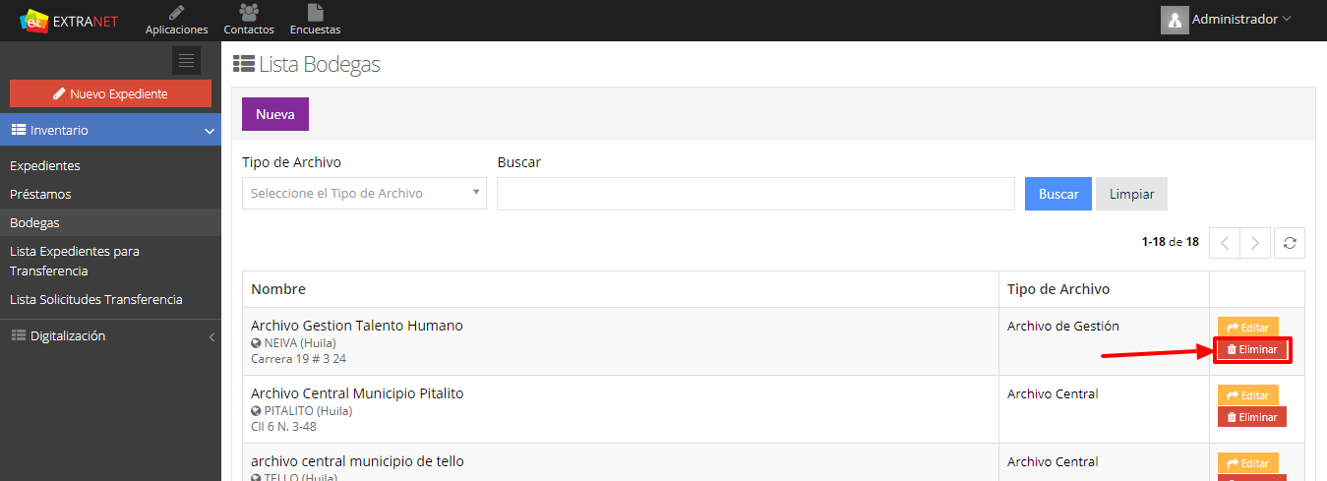
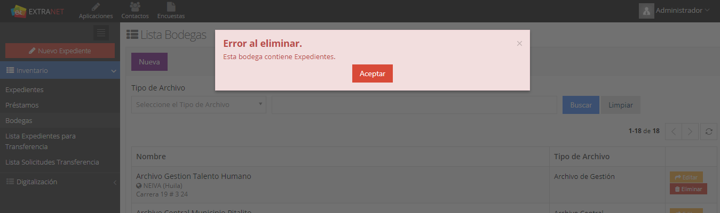
Imagen 63. Eliminar bodega

Lista de Expedientes para Transferencia

En esta opción, se visualiza el registro de los expedientes que ya cumplieron el tiempo de retención estipulado en la TRD que aplica al expediente y deben ser transferidos de un archivo a otro.
Al dar clic en el botón Acciones, se tendrá que elegir el tipo de transferencia, ya sea primaria o secundaria.
Transferencia primaria: Es cuando el expediente cumple el tiempo de retención en el Archivo de Gestión y debe ser pasado al Archivo Central
Transferencia Segundaria: Es cuando el expediente cumple el tiempo de retención en el Archivo Central y se debe realizar su respectiva disposición final que puede ser Eliminación, Selección Microfilmación o Conservación Total (transferencia al archivo histórico).
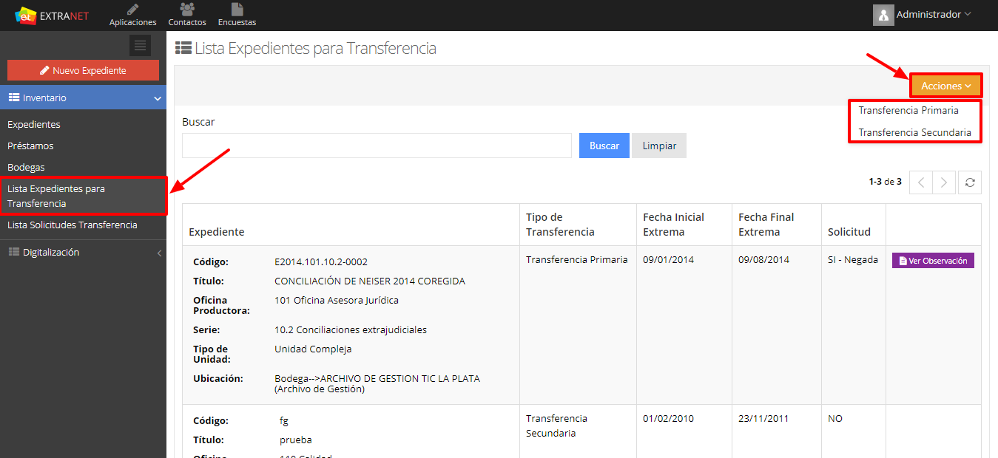
Imagen 64. Transferencia de Expedientes
Dependiendo de la transferencia, se visualizará una ventana emergente donde se tendrá que seleccionar la Bodega Origen y la Bodega destino del expediente, de esta forma se genera una solicitud de transferencia para ser aprobada por el personal responsable del archivo de la. Por ultimo dar clic en Generar.
Dependiendo del tipo de transferencia, en el campo Bodega Origen, se visualizará las bodegas de tipo origen (Gestión o Central) y en el campo Bodega destino, e visualizará las bodegas de tipo destino (Central o Histórico).

Imagen 65. Nueva Solicitud de Transferencia Primaria

Imagen 66. Nueva Solicitud de Transferencia Segundaria

El sistema filtra los expedientes de la bodega de origen seleccionada, para generar la solicitud.
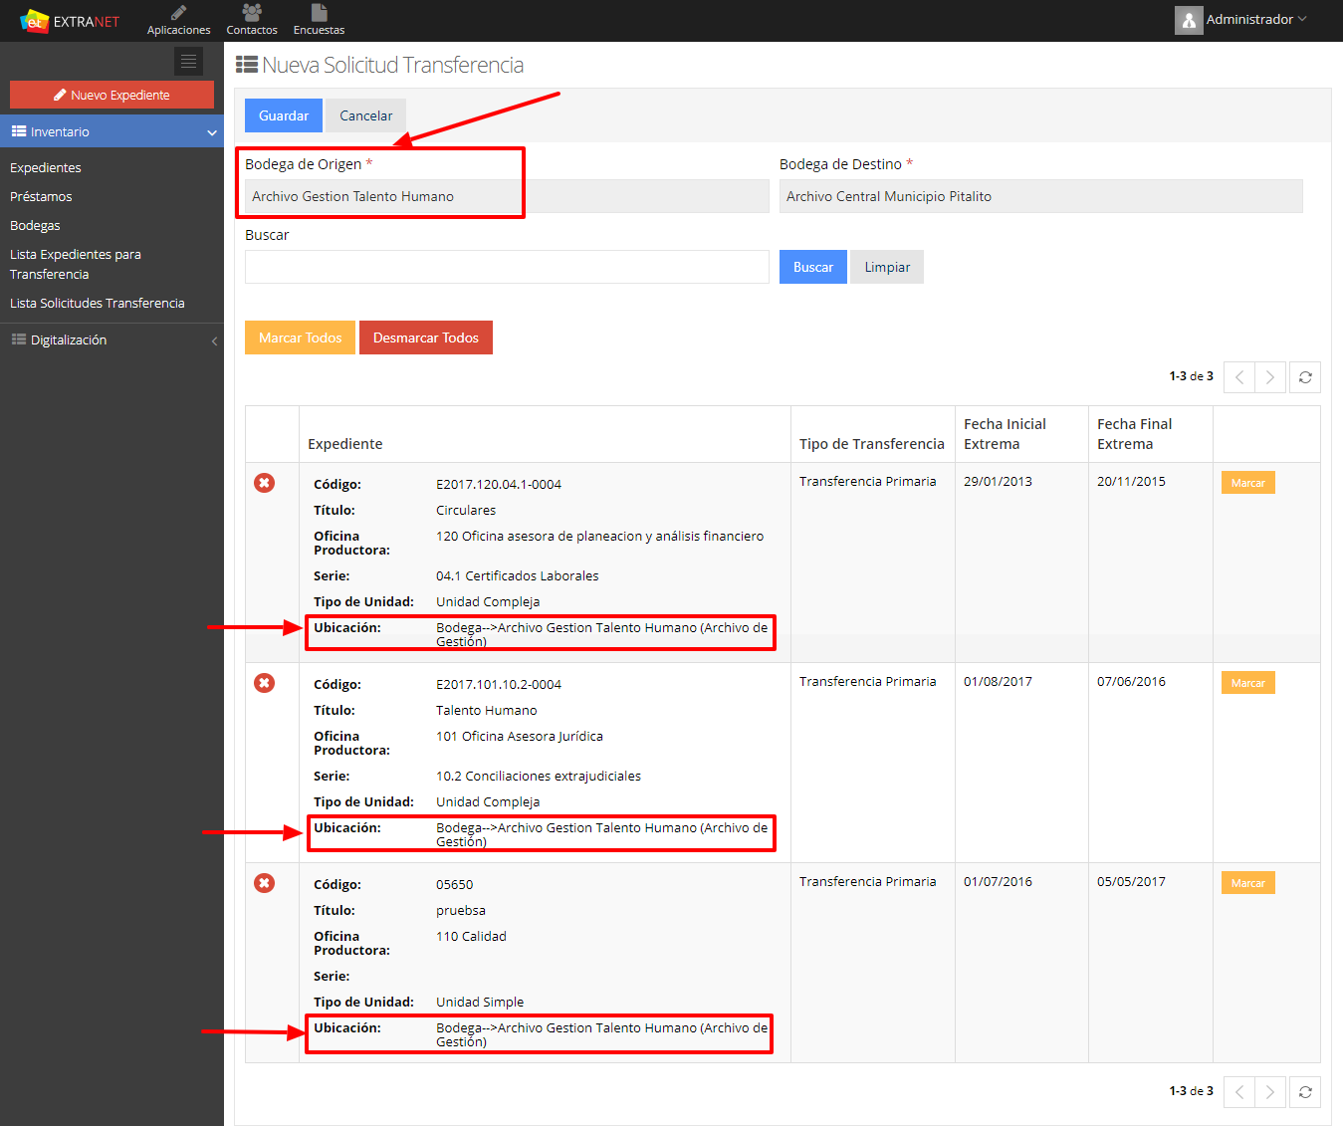
Imagen 67. Nueva solicitud de transferencia

Se deben seleccionar o marcar los expedientes a transferir en el botón .

También permite marcar o desmarcar varios al mismo tiempo con los botones y .

Después de tener seleccionado todos los expedientes a transferir, dar clic en Guardar para generar la solicitud de transferencia.
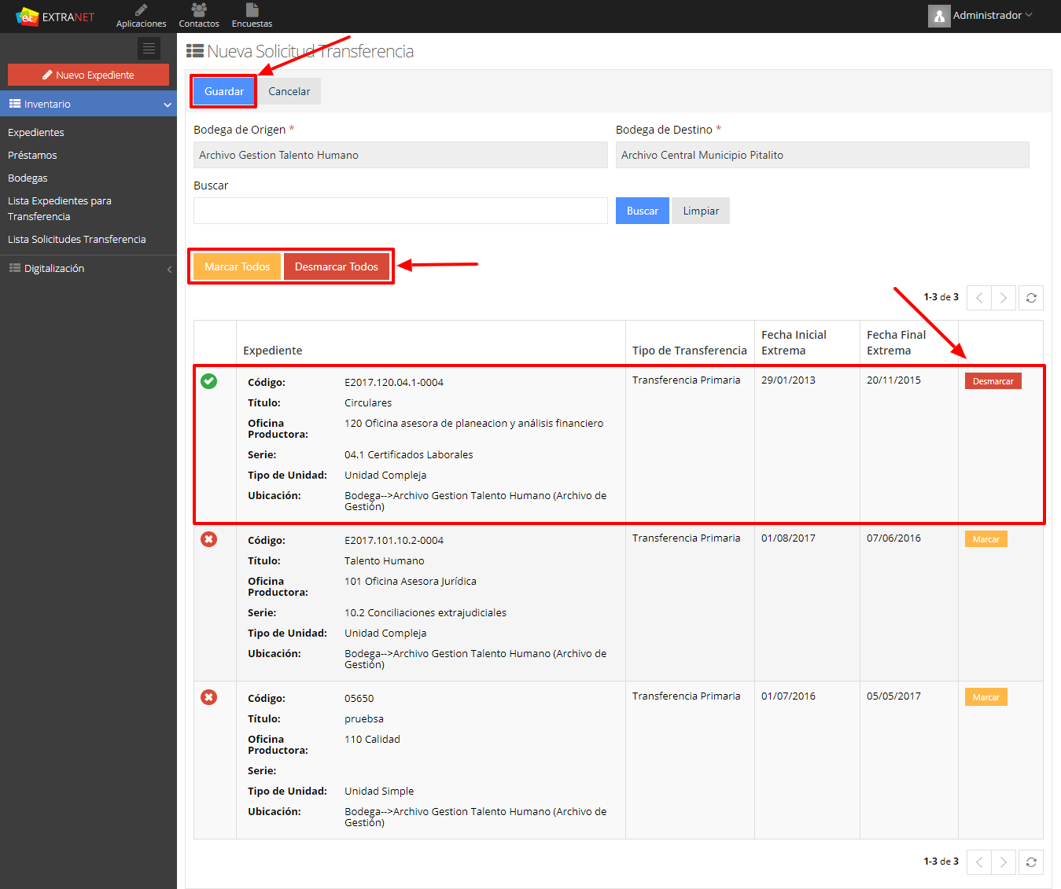
Imagen 68. Marcar expedientes a transferir

Una vez realizada la solicitud, se visualizará en la bandeja principal, de Lista Expedientes a transferir, el estado de la solicitud, en este caso “Si - En Proceso”; significa que se realizó la solitud y está en espera que sea autorizada o rechazada. la transferencia.
Si la transferencia fue negada, se visualizará el botón de , el cual dando clic en él, se visualizara la observación de por qué fue negada la solicitud.
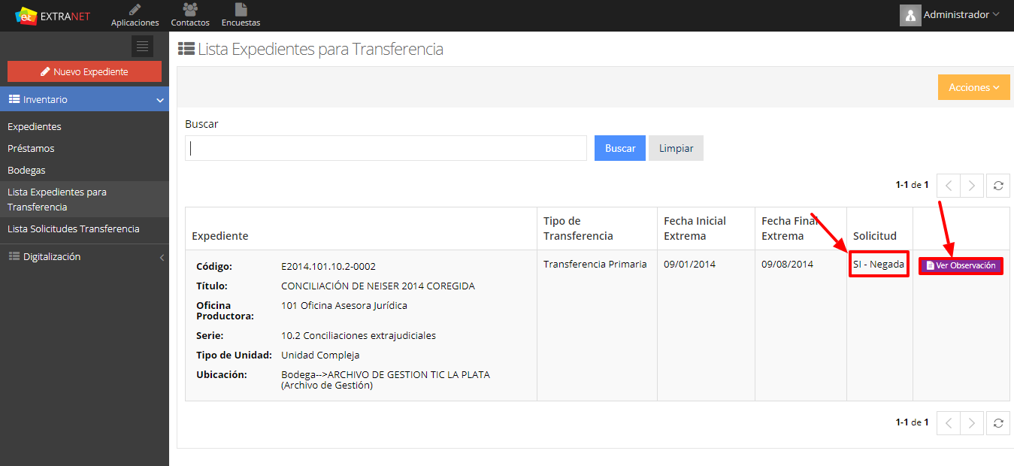
Imagen 69. Estado de la solicitud

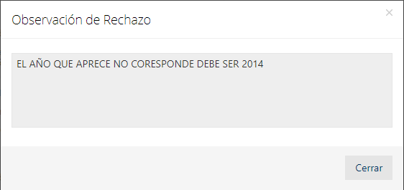
Imagen 70. Observación de rechazo

Control de Cambios

Versión | Vigencia | Identificación de cambios | Responsable
1 | 11 de octubre de 2021 | Primera versión | Líder del proceso

